BỘ CÔNG THƯƠNG

TRƯỜNG ĐẠI HỌC CÔNG NGHIỆP HÀ NỘI

-----------------------------------------------



ĐỒ ÁN TỐT NGHIỆP ĐẠI HỌC

NGÀNH CÔNG NGHỆ THÔNG TIN

XÂY DỰNG ỨNG DỤNG BÁN ĐỒ ĂN CHO CỬA HÀNG

KHANH FOOD BẰNG ANDROID STUDIO

**CBHD: Ths. Nguyễn Thị Cẩm Ngoan**

**Sinh viên: Đặng Trường Khánh**

**Mã số sinh viên: 2020605318**

Hà Nội – Năm 2024

BỘ CÔNG THƯƠNG

TRƯỜNG ĐẠI HỌC CÔNG NGHIỆP HÀ NỘI

-----------------------------------------------



ĐỒ ÁN TỐT NGHIỆP ĐẠI HỌC

NGÀNH CÔNG NGHỆ THÔNG TIN

XÂY DỰNG ỨNG DỤNG BÁN ĐỒ ĂN CHO CỬA HÀNG

KHANH FOOD BẰNG ANDROID STUDIO

**CBHD: Ths. Nguyễn Thị Cẩm Ngoan**

**Sinh viên: Đặng Trường Khánh**

**Mã số sinh viên: 2020605318**

Hà Nội – Năm 2024

**LỜI CẢM ƠN**

Trong suốt thời gian từ khi bắt học học phần “Đồ án/Khóa luận tốt nghiệp” cho tới khi hoàn thàn, em đã nhận được rất nhiều sự quan tâm, giúp đỡ từ cô Ths. Nguyễn Thị Cẩm Ngoan - người đã giành toàn bộ tâm huyết và tri thức của mình để truyền đạt cho em. Với lòng biết ơn sâu sắc, em xin gửi đến cô những lời cảm ơn chân thành nhất. Em xin gửi lời cảm ơn đến trường Đại học Công Nghiệp Hà Nội, khoa Công nghệ thông tin đã tạo điều kiện cho em được học tập. Em xin chân thành cảm ơn thầy cô trong khoa đã giảng dạy cho chúng em tất cả những kiến thức quý báu của mình để chúng em có thể vững bước trên con đường học tập hiện tại và sự nghiệp trong tương lai của mình. Cảm ơn các thành viên trong lớp trong suốt quá trình nghiên cứu và học tập cùng nhau luôn chia sẻ, giúp đỡ và hướng dẫn tận tình để mình có thể hoàn thành đề tài này.

Em đã cố gắng hoàn thiện đề tài một cách tốt nhất trong khả năng của mình, tuy nhiên không thể tránh được những thiếu sót. Em rất mong nhận được sự góp ý của các thầy cô để bài tập lớn này của chúng em được hoàn thiện hơn.

Lời cuối cùng chúng em xin chúc cô và các bạn luôn dồi dào sức khỏe, luôn vui vẻ và thành công trong cuộc sống!

**MỤC LỤC**

LỜI NÓI ĐẦU i

DANH MỤC CÁC THUẬT NGỮ, KÝ HIỆU VÀ CÁC CHỮ VIẾT TẮT ii

DANH MỤC HÌNH VẼ iii

DANH MỤC BẢNG BIỂU v

MỞ ĐẦU 1

CHƯƠNG 1: CƠ SỞ LÝ THUYẾT 3

1.1 Giới thiệu về Android 3

1.1.1 Lịch sử Android 3

1.1.2 Kiến trúc của Android. 5

1.2 Android studio 7

1.2.1 Giới thiệu về Android studio 7

1.2.2 Cấu trúc dự án 10

1.2.3 Hệ thống xây dựng Gradle 11

1.2.4 Công cụ gỡ lỗi và phân tích tài nguyên 11

1.2 Ngôn ngữ lập trình Kotlin 13

1.3.1 Giới thiệu về Kotlin 13

1.3.2 Tại sao ưu tiên Kotlin khi phát triển Android? 16

1.3.3 Nhược điểm 17

1.4 FireBase 18

1.5 Mô hình MVC 22

CHƯƠNG 2: PHÂN TÍCH THIẾT KẾ HỆ THỐNG 24

2.1 Xác lập dự án 24

2.1.1 Giới thiệu Khanh Food 24

2.1.2 Khảo sát hệ thống 24

2.1.3 Bài toán 25

2.1.4 Yêu cầu đặt ra 27

2.2 Các chức năng của ứng dụng 28

2.3 Actors và Use case 29

2.3.1 Biểu đồ Use case 29

2.3.2 Mô tả Actors 29

2.3.3 Use cases 30

2.4 Chức năng 30

2.4.1 Đăng nhập 30

2.4.2 Đăng ký 32

2.4.3 Tìm kiếm sản phẩm 34

2.4.4 Thêm giỏ hàng 35

2.4.5 Đặt hàng 37

2.4.6 Quản lý đơn hàng 39

2.4.7 Xem danh mục sản phẩm 40

2.5 Thiết kế hệ thống 41

2.5.1 Kiến trúc hệ thống 41

2.5.2 Thiết kế cơ sở dữ liệu 43

CHƯƠNG 3: CÀI ĐẶT VÀ KIỂM THỬ 45

3.1 Kết quả đạt được 45

3.1.1 Chức năng dành cho khách hàng 46

3.1.2 Chức năng dành cho admin 58

3.2 Kiểm thử 66

3.2.1 Kế hoạch kiểm thử 66

3.2.1 Kịch bản kiểm thử 69

3.2.2 Kết quả kiểm thử 72

3.3 Cài đặt chương trình 79

3.3.1 Yêu cầu 79

3.3.2 Tiến hành cài đặt 79

3.4 Các chức năng có thể phát triển 81

KẾT LUẬN VÀ KIẾN NGHỊ 82

TÀI LIỆU THAM KHẢO 84

# LỜI NÓI ĐẦU

Công nghệ đang ngày càng phát triển, đã trở thành ngành kinh tế mũi nhọn, chiếm vị trí quan trọng, và hình thức tin học hóa dịch vụ trực tuyến cũng ngày càng phổ biến và giữ vai trò quan trọng trong cuộc sống của chúng ta.

Một công ty muốn thực hiện tin học hóa việc đặt đồ ăn online để giải quyết những vấn đề bất cập mà mọi người đang gặp phải. Nỗi lo về nguồn gốc của thực phẩm, hay những khách hàng không có thời gian rời khỏi ghế làm việc. Để đáp ứng đủ nhu cầu cho mọi người và giải quyết vấn đề cấp thiết đang làm cho người tiêu dùng hoang mang nghành dịch vụ kinh doanh online đồ ăn nhanh đang được phát triển với quy mô lớn. Và Khanh Food ra đời với mong muốn giải quyết được các vấn đề đó

Để không sự kỳ vọng của người tiêu dùng Khanh Food muốn cho người tiêu dùng thấy rất nhiều tiện ích, sự thuận lợi, sự nhanh chóng, thuận tiện trong những lần đặt hàng và đem lại sự hài lòng cho khách hàng. Không chỉ vậy, nó còn mang lại giá trị cho doanh nghiệp về sự thuận lợi quản lí và đặc biệt trong thời buổi công nghệ 4.0 hiện nay thì kinh doanh online là mục kinh doanh hiệu quả nhất. iếp cận gần hơn đến với nhiều đối tượng khách hàng và các chiến lược kinh doanh hiệu quả thu hút người tiêu dùng.

Với vốn kiến thức của bản thân qua việc học và kinh nghiệm thực tế, em mong rằng ứng dụng Khanh Food sẽ mang lại sự hiệu quả, đáp ứng nhu cầu của người tiêu dùng và doanh nghiệp.

# DANH MỤC CÁC THUẬT NGỮ, KÝ HIỆU VÀ CÁC CHỮ VIẾT TẮT

|  |  |  |
| --- | --- | --- |
| **STT** | **Ký hiệu chữ viết tắt** | **Chữ viết đầy đủ** |
| 1 | Android SDK | Android Software Development Kit |
| 2 | API | Application Programming Interface |
| 3 | UI | User Interface |
| 4 | UML | Unified Modeling Language |
| 5 | ERD | Entity-Relationship Diagram |
| 6 | SSL | Secure Sockets Layer |
| 7 | NDK | Native Development Kit |
| 8 | Dalvik VM | Dalvik Virtual Machine |
| 9 | Công cụ kiểm thử QTP | Công cụ kiểm thử Quick Test Professional |

# DANH MỤC HÌNH VẼ

Hình 1.1 Android timeline 3

Hình 1.2 Cấu trúc stack hệ thống Android 5

Hình 1.3 Lịch sử phát triển Android Studio 8

Hình 1.4 Các tệp dự án trong khung hiển thị dự án của Android 10

Hình 1.5 Kết quả kiểm tra một lint trong android studio 12

Hình 1.6 Kotlin 14

Hình 1.7 Điểm khác biệt giữa Kotlin và Java 15

Hình 1.8 Giới thiệu về Firebase 18

Hình 1.9 Dịch vụ của Firebase 19

Hình 1.10 Mô hình MVC 23

Hình 2.1 Biểu đồ Use Case 29

Hình 2.2 Biểu đồ hoạt động chức năng Đăng nhập 31

Hình 2.3 Biểu đồ trình tự chức năng Đăng nhập 32

Hình 2.4 Biểu đồ hoạt động chức năng Đăng ký 33

Hình 2.5 Biểu đồ trình tự chức năng Đăng ký 33

Hình 2.6 Biểu đồ hoạt động chức năng Tìm kiếm sản phẩm 34

Hình 2.7 Biểu đồ trình tự chức năng Tìm kiếm sản phẩm 35

Hình 2.8 Biểu đồ hoạt độn chức năng Thêm giỏ hàng 36

Hình 2.9 Biểu đồ hoạt trình tự chức năng Thêm giỏ hàng 37

Hình 2.10 Biểu đồ hoạt động chức năng Đặt hàng 38

Hình 2.11 Biểu đồ trình tự chức năng Đặt hàng 39

Hình 2.12 Biểu đồ hoạt động chức năng Quản lý đơn hàng 40

Hình 2.13 Biểu đồ trình tự Quản lý đơn hàng 40

Hình 2.14 Biểu đồ hoạt động chức năng Xem danh mục sản phẩm 41

Hình 2.15 Sơ đồ cơ sở dữ liệu ERD 43

Hình 2.16 Class Diagram 44

Hình 3.1 Giao diện Đăng nhập/Đăng xuất 46

Hình 3.2 Giao diện Đăng ký 47

Hình 3.3 Giao diện Chi tiết sản phẩm 48

Hình 3.4 Giao diện Giỏ hàng 49

Hình 3.5 Giao diện đặt hàng 50

Hình 3.6 Tìm kiếm 51

Hình 3.7 Trang chủ phía khách hàng 52

Hình 3.8 Thông tin cá nhân 53

Hình 3.9 Danh mục sản phẩm 54

Hình 3.10 Danh sách đơn hàng 55

Hình 3.11 Chat 56

Hình 3.12 Thông báo 57

Hình 3.13 Đăng nhập phía admin 58

Hình 3.14 Trang chủ admin 59

Hình 3.15 Quản lý đơn hàng 60

Hình 3.16 Thống kê 61

Hình 3.17 Quản lý sản phẩm 62

Hình 3.18 Quản lý người dùng 63

Hình 3.19 Vouchers 64

Hình 3.20 Quản lí vị trí 65

Hình 3.21 SDK Platforms 80

Hình 3.22 SDK Tools 80

Hình 3.23 Firebase ứng dụng 81

# DANH MỤC BẢNG BIỂU

Bảng 1.1 Ưu điểm Kotlin 17

Bảng 2.1 Chức năng ứng dụng 28

Bảng 2.2 Mô tả Actors 30

Bảng 2.3 Mô tả Use case 30

Bảng 2.4 Mô tả use case Đăng nhập 31

Bảng 2.5 Mô tả use case Đăng ký 32

Bảng 2.6 Mô tả use case Tìm kiếm sản phẩm 34

Bảng 2.7 Mô tả use case Thêm giỏ hàng 35

Bảng 2.8 Mô tả use case Đặt hàng 38

Bảng 2.9 Mô tả use case Quản lý đơn hàng 39

Bảng 2.10 Mô tả use case Xem danh mục sản phẩm 41

Bảng 3.1 Các hoạt động kiểm thử 68

Bảng 3.2 Trách nhiệm và quyền hạn kiểm thử 68

Bảng 3.3 Kế hoạch, dự đoán và chi phí kiểm thử 69

Bảng 3.4 Các rủi ro kiểm thử 69

Bảng 3.5 Kiểm thử các bảng trong cơ sở dữ liệu 73

Bảng 3.6 Kiểm thử đăng nhập và bảo mật 75

Bảng 3.7 Kiểm thử chức năng 79

# MỞ ĐẦU

**Tên đề tài:**

Xây dựng ứng dụng bán đồ ăn cho cửa hàng Khanh Food bằng Android Studio.

**Lý do chọn đề tài:**

Ngày nay song song với sự phát triển của nước ta tin học đã thâm nhập xâu vào hầu hết tất cả các lĩnh vực của xã hội và đời sống. Và hình thức dịch vụ trực tuyến cũng ngày càng phổ biến, các ứng dụng bán hàng ra đời với mục đích đáp ứng được nhu cầu về tính tiện dụng và tiết kiệm khi mua sắm của khách hàng.

Vì vậy, em đã bắt tay vào thực hiện đề tài “Xây dựng ứng dụng bán đồ ăn cho cửa hàng Khanh Food bằng Android Studio”. Em muốn áp dụng các kiến thức đã được học để xây đựng một ứng dụng và đưa vào sử dụng trong thực tế. Tin học hóa việc mua sắm thông qua ứng dụng, để giới thiệu các sản phẩm có tại cửa hàng và khi thể hiện các hàng hóa đó lên ứng dụng, các thông tin về dịch vụ được tổ chức khoa học, trực quan, sinh động.

**Mục tiêu nghiên cứu:**

Tìm hiểu và áp dụng Android studio, Firebase, Kotlin cùng với các kiến thức đã học để xây dựng một ứng dụng mua sắm đồ ăn có thể đưa vào sử dụng trong thực tế.

Xây dựng một ứng dụng có thể cung cấp đầy đủ thông tin với giao diện đẹp mắt, đơn giản, dễ dàng sử dụng và có đầy đủ các chức năng. Tích hợp các phương thức tìm kiếm và thanh toán trực tuyến.

Hệ thống quản lý sản phẩm cần phải được xây dựng để dễ dàng quản lý.

Ứng dụng cần phải được bảo mật thông tin khách hàng để đảm bảo thông tin cá nhân và thanh toán của khách hàng được bảo vệ an toàn.

**Đối tượng nghiên cứu:**

Sử dụng ngôn ngữ lập trình kotlin, xml cùng các thư viện đi kèm.

Sử dụng các công cụ Android studio, Android SDK.

Quy trình phát triển ứng dụng android theo mô hình MVC, Firebase.

Sử dụng các thư viện và API của android.

**Phạm vi nghiên cứu:**

Ứng dụng được xây dựng trong môi trường Android studio, Firebase. Nội dung nghiên cứu tập trung vào các khía cạnh như UI, UX, tìm kiếm và lọc thông tin. Sử dụng tài nguyên mở và miễn phí như API cung cấp thông món ăn. Các thông tin khảo sát thu thập từ các hội, nhóm, cộng đồng.

**Kết quả mong muốn:**

Xây dựng ứng dụng bán đồ ăn Khanh Food bằng Android studio có thể đưa vào sử dụng với đầy đủ các chức năng.

Ứng dụng hoạt động mượt mà trên nhiều thiết bị Android. Dễ dàng triển khai và sử dụng ứng dụng.

Đảm bảo thông tin cá nhân của người dùng được bảo vệ an toàn. Nhận được phản hổi tích cực từ người sử dụng.

**Cấu trúc báo cáo:**

Báo cáo thực tập được chia làm 3 chương:

**Cơ sở lý thuyết:** Trình bày về các khái niệm và phương pháp giải quyết vấn đề được dùng trong ứng dụng.

**Phân tích thiết kế hệ thống:** Trình bày về các UML như: Use case, ERD, Class Diagram chung của đồ án và các Activity Diagram, Sequence Diagram của từng chức năng của ứng dụng.

**Cài đặt và kiểm thử:** Trình bày về kết quả thực nghiệm, kết quả thực tế đã đạt được của ứng dụng và kiểm thử.

# CHƯƠNG 1: CƠ SỞ LÝ THUYẾT

## Giới thiệu về Android

### 1.1.1 Lịch sử Android

Ban đầu, Android là hệ điều hành cho các thiết bị cầm tay dựa trên lõi Linux do công ty Android Inc. (Califonia, Mỹ) thiết kế. Công ty này sau đó được Google mua lại vào năm 2005 và bắt đầu xây dựng Android Platform. Các thành viên chủ chốt ở Android Inc. gồm có: Andy Rubin, Rich Miner, Nick Sears, and Chis White.

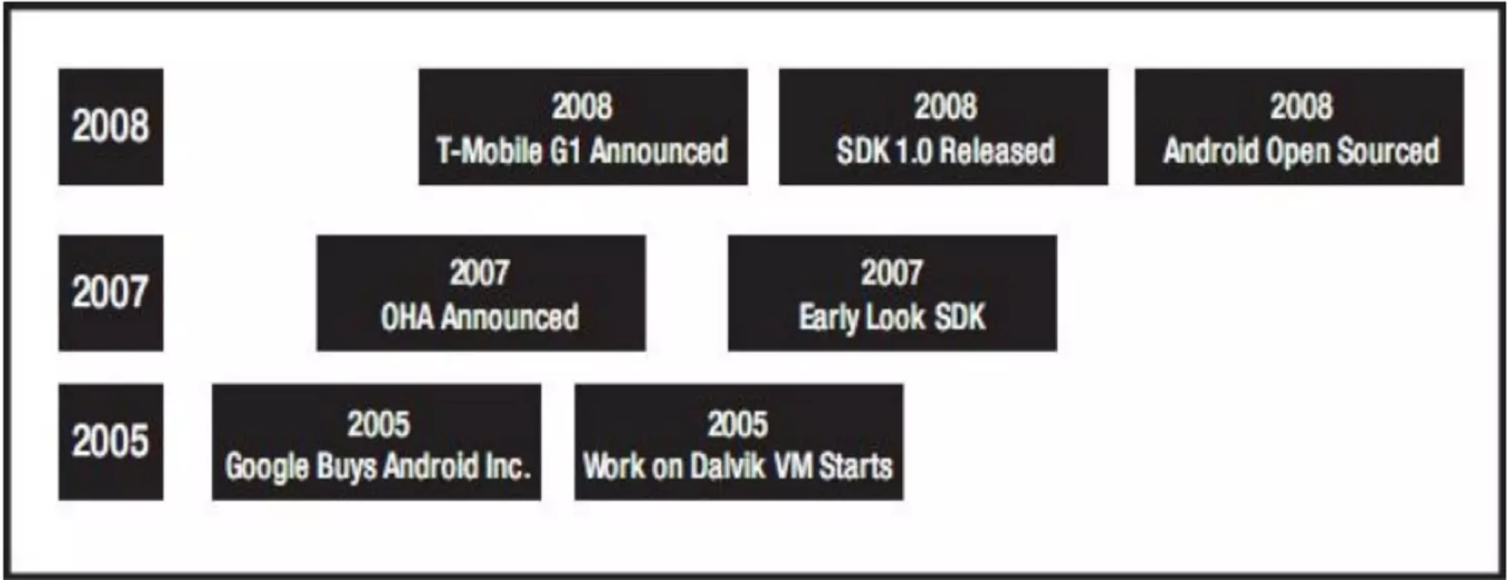

Hình 1.1 Android timeline

Và sau tiếp, vào cuối năm 2007, thuộc về Liên minh Thiết bị Cầm tay Mã nguồn mở (Open Handset Alliance) gồm các thành viên nổi bật trong ngánh viễn thông và thiết bị cầm tay như: Texas Instrurments, Broadcom, Corporation, Google, HTC, Intel, LG, Marvell Technology Group, Motorola, Nviadia, Qualcomm, Samsung Electronics, Sprint Nextel, T-Mobile, ARM Holdings, Sony Ericsson, Toshiba Corp, and Vodafone Group, … Chiếc điện thoại đầu tiên chạy Android được bán vào năm 2008.

Mục tiêu của Liên minh này là nhanh chóng đổi mới để đáp ứng tốt hơn cho nhu cầu người tiêu dùng và kết quả đầu tiên của nó chính là nền sản tảng Android. Android được thiết kế để phục vụ nhu cầu của các nhà sản xuất thiết kế, các nhà khai thác và các lập trình viên thiết bị cầm tay.

Phiên bản SDK lần đầu tiên được phát hành vào tháng 11 năm 2007, hang T-Mobile cũng công bố chiếc điện thoại Androdi đầu tiên đó là chiếc T-Mobile G1, chiếc smartphone đầu tiên dựa trên nền tảng Android. Một vài ngày sau đó, Google lại tiếp tục công bố sự ra mắt đầu tiên phiên bản Android SDK release Candidate 1.0. Trong tháng 10 năm 2008, Google được cấp giấy phép mã nguồn mở cho Android Platform.

Khi Android được phát hành thì một số trong các mục tiêu trong kiến trúc của nó là cho phép các ứng dụng có thể tương tác được với nhau và có thể sử dụng lại các thành phần từ những ứng dụng khác nhau. Việc tái sử dụng không chỉ được áp dụng cho các dịch vụ mà nó còn được áp dụng cho cả các thành phần dữ liệu và giao diện người dùng.

Vào cuối năm 2008, Google cho phát hành một thiết bị cầm tay được gọi là Android Dev Phone 1 có thể chạy được các ứng dụng Android mà không bị ràng buộc vào các nhà cung cấp mạng điện thoại di động. Mục tiêu của thiết bị này là cho phép các nhà phát triển thực hiện các cuộc thí nghiệm trên một thiết bị thực có thể chạy hệ điều hành Android mà không phải ký một bản hợp đồng nào. Vào khoảng cùng thời gian đó thì Google cũng cho phát hành một phiên văn vá lỗi 1.1 của hệ điều hành này. Ở cả hai phiên bản 1.0 và 1.1 Android chưa hỗ trợ soft-keyboard mà đòi hỏi các thiết bị phải sử dụng bàn phím vật lý. Android cố định vấn đề này bằng cách phát hành SDK 1.5 vào tháng Tư năm 2009, cùng với một số tính năng khác. Chẳng hạn như nâng cao khả năng ghi âm truyền thông, vật dụng, và các live folder.

Những yếu tố này đã giúp Android trở thành nền tảng điện thoại thông minh phổ biến nhất thế giới, vượt qua [Symbian OS](https://vi.wikipedia.org/wiki/Symbian_OS) vào quý 4 năm 2010, và được các công ty công nghệ lựa chọn khi họ cần một hệ điều hành không nặng nề, có khả năng tinh chỉnh, và giá rẻ chạy trên các thiết bị [công nghệ cao](https://vi.wikipedia.org/wiki/C%C3%B4ng_ngh%E1%BB%87_cao) thay vì tạo dựng từ đầu. Kết quả là mặc dù được thiết kế để chạy trên điện thoại và máy tính bảng, Android đã xuất hiện trên [TV](https://vi.wikipedia.org/wiki/Truy%E1%BB%81n_h%C3%ACnh), [máy chơi game](https://vi.wikipedia.org/wiki/M%C3%A1y_ch%C6%A1i_game_c%E1%BA%A7m_tay) và các thiết bị điện tử khác. Bản chất mở của Android cũng khích lệ một đội ngũ đông đảo lập trình viên và những người đam mê sử dụng mã nguồn mở để tạo ra những dự án do cộng đồng quản lý. Những dự án này bổ sung các tính năng cao cấp cho những người dùng thích tìm tòi hoặc đưa Android vào các thiết bị ban đầu chạy hệ điều hành khác.

Android chiếm 87,7% thị phần điện thoại thông minh trên toàn thế giới vào thời điểm quý 2 năm 2017, với tổng cộng 2 tỷ thiết bị đã được kích hoạt và 1,3 triệu lượt kích hoạt mỗi ngày. Sự thành công của hệ điều hành cũng khiến nó trở thành mục tiêu trong các vụ kiện liên quan đến bằng phát minh, góp mặt trong cái gọi là "cuộc chiến điện thoại thông minh" giữa các công ty công nghệ.

Từ năm 2011, Android đã là hệ điều hành bán chạy nhất trên toàn cầu trên điện thoại thông minh và từ năm 2013 trên máy tính bảng. Tính đến tháng 5 năm 2021, nó có hơn ba tỷ người dùng hàng tháng, là hệ điều hành có cài đặt nhiều nhất trên thế giới, và tính đến tháng 1 năm 2021, Cửa hàng Google Play có hơn 3 triệu ứng dụng. Android 13, được phát hành vào ngày 15 tháng 8 năm 2022, là phiên bản mới nhất, và phiên bản Android 12.1/12L mới nhất bao gồm những cải tiến đặc biệt cho điện thoại gập, máy tính bảng, màn hình có kích thước lớn như máy tính để bàn [1080p](https://vi.wikipedia.org/wiki/1080p) và [Chromebook](https://vi.wikipedia.org/wiki/Chromebook).

### Kiến trúc của Android.

Mô hình sau sẽ thể hiện một cách tổng quát các thành phần của hệ điều hành Android. Mỗi một phần sẽ được đặc tả một cách chi tiết dưới đây:

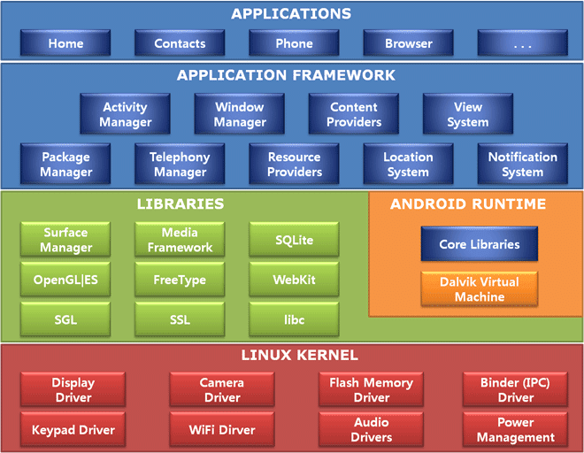

Hình 1.2 Cấu trúc stack hệ thống Android

#### 1.1.2.1 Linux kernel

Dưới cùng là lớp Linux – Linux 3.6 cùng với khoảng 115 bản vá. Lớp này cung cấp 1 cấp độ trừu tượng giữa phần cứng của thiết bị và các trình điều khiển phần cứng thiết yếu như máy ảnh, bàn phím, màn hình hiển thị… Đồng thời, hạt nhân (Kernel) còn xử lý tất cả các thứ mà Linux có thể làm tốt như mạng kết nối và 1 chuỗi các trình điều khiển thiết bị, giúp cho việc giao tiếp với các thiết bị ngoại vi dễ dàng hơn.

#### 1.1.2.2 Libraries

Ở ngay bên trên lớp nhân Linux là tập các thứ viện bao gồm Webkit - trình duyệt Web mã nguồn mở, được biết đến như thư viện Libc, cơ sở dữ liệu SQLite – hữu dụng cho việc lưu trữ và chia sẻ dữ liệu ứng dụng, các thư viện chơi và ghi ấm audio, video, hay các thư viện SSL chịu trách nhiệm bảo mật internet.

#### 1.1.2.3 Android Runtime

Đây là phần thứ 4 của kiến trúc và nằm ở lớp thứ 2 từ dưới lên. Phần này cung cấp một bộ phận quan trọng là Dalvik Virtual Machine – là 1 loại Java Virtual Machine được thiết kế đặc biệt để tối ưu cho Android.

Dalvik VM sử dụng các đặc trưng của nhân Linux như quản lý bộ nhớ và đa luồng, những thứ mà đã có sẵn trong Java. Dalvik VM giúp mọi ứng dụng Android chạy trong tiến trình riêng của nó, với các thể hiện (instance) riêng của Dalvik Virtual Machine.

Android Runtime cũng cung cấp 1 tập các thứ viện chính giúp các nhà phát triể ứng dụng Android có thể viết ứng dụng Android bằng java.

#### 1.1.2.4 Application Framework

Lớp Android Framework cung cấp các dịch vụ cấp độ cao hơn cho các ứng dụng dưới dạng các lớp Java. Các nhà phát triển ứng dụng được phép sử dụng các dịch vụ này trong ứng dụng của họ. Android Framework bao gồm các dịch vụ chính sau:

Activitty Manager - Kiểm soát tất cả khía cạnh của vòng đời ứng dụng và ngăn xếp các Activity.

Content Providers - Cho phép các ứng dụng chia sẽ dữ liệu với các ứng dụng khác.

Resource Manager - Cung cấp quyền truy cập vào các tài nguyên như các chuỗi, màu sắc, các layout giao diện người dùng...

Notifications Manager - Cho phép các ứng dụng hiển thị cảnh báo và các thông báo cho người dùng.

View System - Tập các thành phần giao diện (view) được sử dụng để tạo giao diện người dùng.

#### 1.1.2.5 Application

Lớp trên cùng của kiến trúc là Application. Các ứng dụng bạn tạo ra sẽ được cài đặt trên lớp này. Ví dụ như: Danh bạ, nhắn tin, trò chơi...

Mặc dù bài viết không liên quan trực tiếp đến việc lập trình nhưng giúp bạn hiểu sâu hơn về chính những ứng dụng mình làm ra cũng như các ứng dụng Android khác, qua đó sẽ giúp ích rất nhiều cho việc phát triển ứng dụng sau này.

## 1.2 Android studio

### 1.2.1 Giới thiệu về Android studio

Android Studio là một môi trường phát triển tích hợp (IDE) chính thức của Google dành cho việc phát triển ứng dụng Android. Nó cung cấp một loạt các công cụ và tài nguyên để giúp nhà phát triển xây dựng và triển khai ứng dụng một cách dễ dàng với chất lượng cao cho hệ điều hành Android:

Một hệ thống xây dựng linh hoạt dựa trên Gradle.

Một trình mô phỏng nhanh và nhiều tính năng.

Một môi trường hợp nhất nơi bạn có thể phát triển cho mọi thiết bị Android.

Tính năng Live Edit (Chỉnh sửa trực tiếp) để cập nhật các thành phần kết hợp trong trình mô phỏng và thiết bị thực theo thời gian thực.

Mã mẫu và quá trình tích hợp GitHub để giúp bạn xây dựng các tính năng ứng dụng phổ biến cũng như nhập mã mẫu.

Đa dạng khung và công cụ thử nghiệm.

Công cụ tìm lỗi mã nguồn (lint) để nắm bắt hiệu suất, khả năng hữu dụng, khả năng tương thích với phiên bản và các vấn đề khác.

Hỗ trợ C++ và NDK.

Tích hợp sẵn tính năng hỗ trợ [Google Cloud Platform](https://cloud.google.com/tools/android-studio/docs?hl=vi), giúp dễ dàng tích hợp Google Cloud Messaging và App Engine.

Công cụ này cung cấp một giao diện trực quan và các trình biên dịch, trình gỡ lỗi, trình tạo giao diện người dùng, trình quản lý phiên bản và nhiều công cụ khác. Nó hỗ trợ viết code trong ngôn ngữ Java hoặc Kotlin và tích hợp sẵn các thư viện và công cụ phát triển Android.

Một trong những tính năng quan trọng của công cụ này là khả năng sử dụng Gradle, một hệ thống quản lý dự án mạnh mẽ. Gradle cho phép bạn quản lý phụ thuộc, xây dựng, kiểm thử và đóng gói ứng dụng Android một cách linh hoạt và hiệu quả.

#### 1.2.1.1 Lịch sử phát triển

Android Studio đã được công bố lần đầu tiên vào năm 2013 tại hội nghị Google I/O và chính thức phát hành rộng rãi vào năm 2014. Trước đó, các nhà phát triển ứng dụng Android thường sử dụng các công cụ như Eclipse IDE hoặc IDE của Java để phát triển ứng dụng.

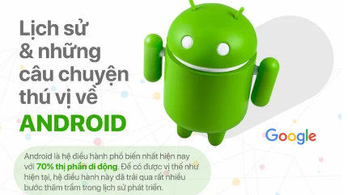

Hình 1.3 Lịch sử phát triển Android Studio

Sau khi được công bố công cụ này đã trở thành một công cụ phát triển ứng dụng Android chính thức và được Google khuyến nghị sử dụng. Nó đã thay thế Eclipse IDE và trở thành môi trường phát triển chính cho các dự án Android.

Đối với những người có kinh nghiệm trong phát triển phần mềm, việc tạo ứng dụng trở nên dễ dàng hơn. Công cụ này cung cấp nhiều tính năng và công cụ hỗ trợ như trình biên dịch thông minh, gỡ lỗi tiện lợi, thiết kế giao diện trực quan và nhiều tính năng khác giúp tăng năng suất và hiệu quả trong quá trình phát triển ứng dụng Android.

#### 1.2.1.2 Ưu điểm

Đây là môi trường phát triển phần mềm chính thức của Google, đây cũng chính là chủ sở hữu của hệ điều hành Android.

Công cụ này cung cấp một loạt các công cụ phát triển và tính năng hỗ trợ cho quá trình phát triển ứng dụng Android. Điều này bao gồm trình biên dịch, trình gỡ lỗi, trình quản lý dự án, thiết kế giao diện và nhiều tính năng khác để tăng năng suất và hiệu quả của nhà phát triển.

Giao diện người dùng thân thiện và dễ sử dụng, giúp tăng hiệu suất và giảm thời gian cần thiết để phát triển ứng dụng.

 Hỗ trợ bởi một số tài liệu tham khảo và hướng dẫn phong phú. Có sẵn các tài liệu chính thức từ Google, cùng với các diễn đàn lập trình viên Android và các nguồn tài liệu trực tuyến khác để giúp nhà phát triển tìm hiểu và giải quyết các vấn đề phát triển.

Công cụ này được hỗ trợ thông qua các khóa học đào tạo về lập trình Android cơ bản và nâng cao. Các khóa học này giúp nhà phát triển nắm vững các khái niệm và kỹ năng cần thiết để phát triển ứng dụng Android chất lượng.

#### 1.2.1.3 Nhược điểm

Đây là công cụ chiếm lượng lớn dữ liệu trong không gian bộ nhớ máy tính nếu được cài đặt

Việc kiểm tra hoạt động thông qua giả lập gây đơ,lag, giật máy và tiêu tốn pin

### 1.2.2 Cấu trúc dự án

Một dự án Android có thể bao gồm nhiều module, mỗi module đại diện cho một thành phần riêng biệt trong dự án như ứng dụng chính, thư viện, module kiểm thử và module khác. Mỗi module có thể có các tệp và thư mục riêng của nó. Có các loại mô-đun sau:

Mô-đun ứng dụng Android.

Mô-đun thư viện.

Mô-đun Google App Engine.

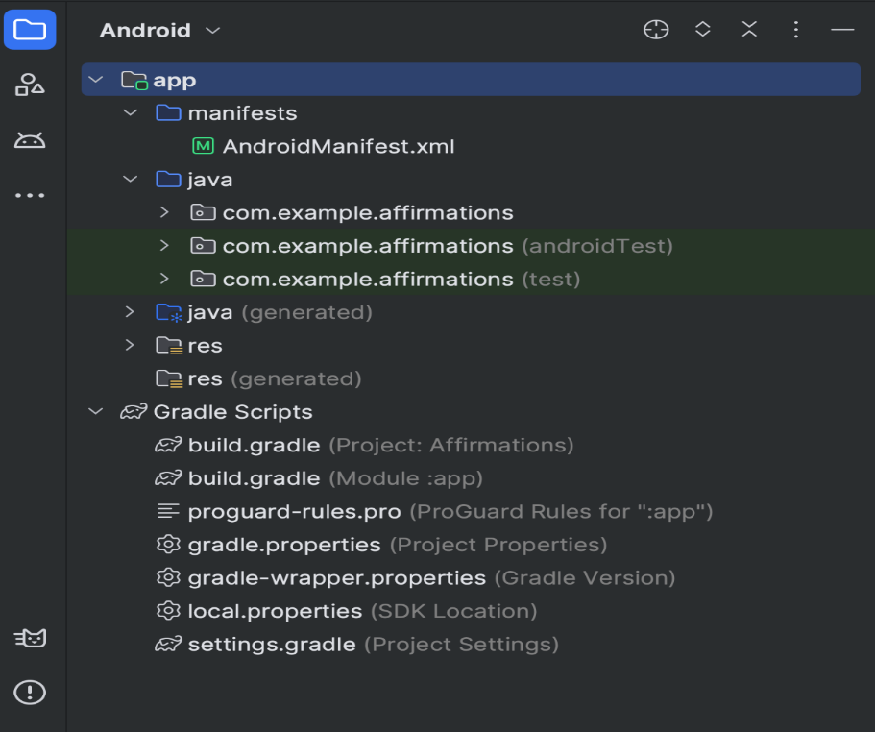

Hình 1.4 Các tệp dự án trong khung hiển thị dự án của Android

Mỗi mô-đun ứng dụng có chứa các thư mục sau:

**manifests** (tệp kê khai): Chứa tệp AndroidManifest.xml.

**java+Kotlin**: Chứa các tệp mã nguồn Java và Kotlin, bao gồm cả mã kiểm thử JUnit.

**res**: Chứa mọi tài nguyên không phải đoạn mã, chẳng hạn như chuỗi giao diện người dùng và hình ảnh bitmap.

### 1.2.3 Hệ thống xây dựng Gradle

Android Studio sử dụng Gradle làm nền tảng cho hệ thống xây dựng với nhiều tính năng dành riêng cho Android do [trình bổ trợ android cho gradle](https://developer.android.com/build/releases/gradle-plugin?hl=vi) cung cấp. Hệ thống xây dựng này hoạt động như một công cụ tích hợp trên trình đơn Android Studio và độc lập với dòng lệnh. Bạn có thể sử dụng các tính năng của hệ thống xây dựng để làm những việc sau:

Tuỳ chỉnh, định cấu hình và mở rộng quy trình xây dựng.

Tạo nhiều tệp APK cho ứng dụng với nhiều tính năng trong khi sử dụng cùng một dự án và mô-đun.

Sử dụng lại mã và tài nguyên trên các nhóm tài nguyên (source set).

Nhờ vận dụng tính linh hoạt của Gradle, bạn có thể làm được những việc này mà không cần sửa đổi các tệp nguồn cốt lõi của ứng dụng.

### 1.2.4 Công cụ gỡ lỗi và phân tích tài nguyên

Android Studio giúp bạn gỡ lỗi và cải thiện hiệu suất cho mã, bao gồm cả các công cụ gỡ lỗi cùng dòng và phân tích hiệu suất.

#### 1.2.4.1 Inline debugging

Sử dụng gỡ lỗi nội tuyến(inline) để nâng cao hướng dẫn mã của bạn trong chế độ xem trình gỡ lỗi với xác minh nội tuyến các tham chiếu, biểu thức và giá trị biến.

Thông tin gỡ lỗi nội tuyến bao gồm:

Giá trị biến nội tuyến

Các đối tượng tham chiếu đến một đối tượng được chọn

Giá trị trả về của phương thức

Biểu thức Lambda và toán tử

Giá trị chú giải công cụ

Để bật gỡ lỗi nội tuyến, trong cửa sổ **Debug**, nhấp vào **Settings**  và chọn **Show variable Values in editor**.

#### 1.2.4.2 Performance profilers(Trình phân tích hiệu xuất)

Android Studio cung cấp trình phân tích hiệu suất để bạn có thể dễ dàng theo dõi mức sử dụng bộ nhớ và CPU của ứng dụng, tìm các đối tượng đã được giải phóng, xác định vị trí rò rỉ bộ nhớ, tối ưu hóa hiệu suất đồ họa và phân tích các yêu cầu mạng.

Để sử dụng trình phân tích hiệu suất, với ứng dụng của bạn chạy trên thiết bị hoặc trình mô phỏng, hãy mở Trình phân tích hồ sơ Android bằng cách chọn **View > Tool Windows > Profiler**.

#### 1.2.4.3 Memory Profiler

Sử dụng Trình phân tích bộ nhớ để theo dõi quá trình phân bổ bộ nhớ và xem vị trí các đối tượng được phân bổ khi bạn thực hiện một số hành động nhất định. Những phân bổ này giúp bạn tối ưu hóa hiệu suất và mức sử dụng bộ nhớ của ứng dụng bằng cách điều chỉnh các lệnh gọi phương thức liên quan đến những hành động đó.

#### 1.2.4.4 Code inspections

Bất cứ khi nào bạn biên dịch chương trình, Android Studio sẽ tự động chạy các bước kiểm tra tìm [lỗi mã nguồn đã định cấu hình và](https://developer.android.com/studio/write/lint)[các bước kiểm tra IDE](https://www.jetbrains.com/help/idea/2023.3/code-inspection.html) khác để giúp bạn dễ dàng xác định và khắc phục các vấn đề về chất lượng cấu trúc của mã.

Công cụ tìm lỗi mã nguồn sẽ kiểm tra các tệp nguồn dự án Android của bạn để tìm các lỗi tiềm ẩn cũng như các cải tiến tối ưu hóa về tính chính xác, bảo mật, hiệu suất, khả năng sử dụng, khả năng truy cập và tính quốc tế hóa.

Hình 1.5 Kết quả kiểm tra một lint trong android studio

Ngoài việc kiểm tra tìm lỗi mã nguồn, Android Studio còn thực hiện kiểm tra mã IntelliJ và xác thực các chú thích để hợp lý hóa quy trình viết mã của bạn.

## Ngôn ngữ lập trình Kotlin

### 1.3.1 Giới thiệu về Kotlin

Kotlin là một ngôn ngữ lập trình nguồn mở, kiểu tĩnh, hỗ trợ cả lập trình chức năng lẫn hướng đối tượng được phát triển bởi JetBrains và công bố trên thị trường vào năm 2011. Kotlin cung cấp cú pháp và khái niệm tương tự trong các ngôn ngữ khác, bao gồm cả C#, Java và Scala cùng nhiều ngôn ngữ khác. Kotlin không phải là độc nhất – mà Kotlin lấy cảm hứng từ nhiều thập kỷ để phát triển ngôn ngữ. Mã này tồn tại trong các biến thể nhắm đến JVM (Kotlin/VM), JavaScript (Kotlin/JS) và mã gốc (Kotlin/mã gốc).

Kotlin do [Kotlin Foundation](https://kotlinlang.org/foundation/kotlin-foundation.html) quản lý, một nhóm do [JetBrains](https://www.jetbrains.com/) và Google tạo ra với nhiệm vụ thúc đẩy và tiếp tục phát triển ngôn ngữ này. Phát hành chính thức phiên bản 1.0. Ngôn ngữ này chạy trên JVM và có khả năng sử dụng công cụ, thư viện hiện có của Java. Ngược lại, Java cũng có thể sử dụng những item có trong Kotlin. Google chính thức hỗ trợ Kotlin trong hoạt động phát triển Android, nghĩa là việc thiết kế tài liệu và công cụ của Android luôn chú ý đến Kotlin.

Một số API của Android (như [Android KTX](https://developer.android.com/kotlin/ktx?hl=vi)) chỉ dành riêng cho Kotlin nhưng hầu hết đều được viết bằng Java và có thể gọi qua Java hoặc Kotlin. Khả năng tương tác của Kotlin với Java là yếu tố cốt lõi tạo ra sự tăng trưởng của mã này. Tức là bạn có thể gọi mã Java qua Kotlin và ngược lại, tận dụng tất cả thư viện Java hiện có. Sự phổ biến của Kotlin mang lại trải nghiệm phát triển tốt hơn trên Android, nhưng việc phát triển khung Android vẫn tiếp tục chú ý đến cả Kotlin và Java.

Hình 1.6 Kotlin

Có một vài nguyên lý cốt lõi mà giúp Kotlin tồn tại đó là:

Nhỏ gọn để giảm số lượng mã boilerplate cần viết. Mã code dễ đọc và dễ hiểu hơn. An toàn, tránh toàn bộ các lớp lỗi như các null pointer exceptions. Linh hoạt cho việc xây dựng ứng dụng phía máy chủ, ứng dụng Android hoặc mã lối vào đang chạy trong trình duyệt. Khả năng tương tác để tận dụng các khuôn khổ và thư viện hiện có của JVM với khả năng tương tác Java 100%.

#### 1.3.1.1 Lịch sử hình thành

Cái tên Kotlin được đặt theo tên của hòn đảo Kotlin, cũng giống như Java được đặt theo tên của một hòn đảo ở đất nước Indonesia.

Một số mốc thời gian liên quan đến lịch sử hình thành Kotlin là:

Tháng 7/2011, ngôn ngữ lập trình Kotlin lần đầu tiên được giới thiệu đến công chúng bởi JetBrains.

Tháng 2/2012, JetBrains bắt đầu mở nguồn dự án khi có giấy phép Apache 2.0.

Ngày 15/02/2016, Kotlin V1.0 - phiên bản đầu tiên của Kotlin chính thức được phát hành.

Năm 2017, Kotlin chính thức trở thành ứng cử viên sáng giá nhất hoạt động trên Android dưới sự “hậu thuẫn” của Google.

Ngày 28/11/2017, Kotlin V1.2 - phiên bản thứ hai của Kotlin với tính năng cho phép chia sẻ mã nguồn giữa JavaScript và JVM được phát hành.

Ngày 29/10/2018, Kotlin V1.3 - phiên bản thứ ba của Kotlin được ra mắt với khả năng lập trình không đồng bộ dưới sự hoạt động của các Coroutine API.

#### 1.3.1.2 Điểm khác biệt giữa Kotlin và Java

Hình 1.7 Điểm khác biệt giữa Kotlin và Java

Kotlin hay Java đều được sử dụng rộng rãi trong lập trình, thiết kế và phát triển ứng dụng. Cả hai đều sở hữu khá nhiều đặc điểm tương đồng khiến nhiều người hiểu nhầm chúng là một.

Về cơ bản, ngôn ngữ Kotlin kế thừa mọi ưu điểm từ Java, song nó cung cấp nhiều tiện ích trong lập trình và có hiệu suất làm việc cao hơn hẳn Java. Một vài điểm khác biệt giữa Kotlin và Java đó là:

Kotlin giúp tránh lỗi NullPointerException nhờ vào sự hiện diện của Null safety. Khi sử dụng Kotlin, lập trình viên sẽ không gặp sự cố này. Trong khi đó, nếu sử dụng Java thì sẽ khó tránh được.

Data Classes trong Kotlin sẽ tự phát sinh boilerplate như toString, hashCode, equals, getters/setters, ...

Kotlin có nhiều chức năng mở rộng hơn so với Java. Chẳng hạn, việc mở rộng chức năng của Class đơn giản hơn nhiều.

Kotlin sở hữu Type Inference, giúp cho người dùng không cần phải chỉ rõ loại của từng biến, còn Java thì lại yêu cầu điều này.

Trình biên dịch của Kotlin thông minh hơn nhờ Smart Cast.

Tốc độ biên dịch của Kotlin nhanh chóng hơn so với Java.

Kotlin có nhiều method hữu ích, sở hữu các chức năng bậc cao và biểu thức đặc biệt, ví dụ như lazy evaluation, lambda, operator overloading, giúp cho việc xử lý trở nên dễ dàng hơn.

Khi xây dựng clean build lần đầu bằng Kotlin thì sẽ tiết kiệm nhiều công sức và thời gian hơn bởi vì cần gõ ít code.

### 1.3.2 Tại sao ưu tiên Kotlin khi phát triển Android?

Tính biểu đạt cao và súc tích: Bạn có thể làm được nhiều việc hơn với ít công sức hơn. Thể hiện ý tưởng và giảm số lượng mã nguyên mẫu. 67% nhà phát triển chuyên nghiệp sử dụng Kotlin cho biết Kotlin giúp tăng năng suất của họ.

Mã an toàn hơn: Kotlin có nhiều tính năng ngôn ngữ giúp bạn tránh các lỗi lập trình phổ biến, chẳng hạn như ngoại lệ đối với con trỏ rỗng. Ứng dụng Android chứa mã Kotlin ít gặp phải sự cố hơn đến 20%.

Khả năng tương tác: Gọi mã dựa trên Java qua Kotlin, hoặc gọi Kotlin qua mã dựa trên Java. Kotlin có thể tương tác 100% với ngôn ngữ lập trình Java, vì vậy, bạn có thể sử dụng ít hoặc nhiều Kotlin trong dự án của mình tuỳ thích.

Chế độ đồng thời có cấu trúc: Các coroutine Kotlin giúp mã không đồng bộ hoạt động dễ dàng như mã chặn. Coroutine đơn giản hóa đáng kể việc quản lý tác vụ trong nền cho mọi thứ, từ lệnh gọi mạng cho đến truy cập dữ liệu cục bộ.

|  |  |  |
| --- | --- | --- |
|  | **Ngôn ngữ Java** | Kotlin |
| AndroidX Kotlin-specific APIs (KTX, coroutines, and so on) | Không áp dụng | Có |
| Đào tạo trực tuyến | Best effort | Có |
| Samples | Best effort | Có |
| Multi-platform projects | Không | Có |
| Jetpack Compose | Không | Có |
| Compiler plugin support | Không | Có |

Bảng 1.1 Ưu điểm Kotlin

### 1.3.3 Nhược điểm

Thêm thời gian chạy Runtime: Thư viện tiêu chuẩn của Kotlin và runtime sẽ làm tăng kích thước tập tin .apk của bạn. Mặc dù nó chỉ tương đương với khoảng 800KB, nhưng nếu ứng dụng của bạn đã lớn sẵn rồi thì 800KB phụ có thể làm nó phình to và khiến người dùng nghĩ lại trước khi tải về ứng dụng của bạn.

Không hẳn là code dễ đọc đối với beginer: Mặc dù cú pháp ngắn gọn của Kotlin là một trong những thế mạnh lớn nhất của ngôn ngữ, nhưng bạn có thể thấy một số khó khăn ban đầu, đơn giản bởi vì có rất nhiều thứ đang được thực hiện trong một số lượng nhỏ code đó. Java có thể dài dòng hơn, nhưng ngược lại tất cả mọi thứ đều rõ ràng, có nghĩa là những người không quen code Java có xu hướng dễ dàng hơn để hiểu so Kotlin.

Thiếu hỗ trợ chính thức: Kotlin có thể được trợ tốt trong Android Studio, nhưng cần ghi nhớ rằng Kotlin không được xác nhận chính thức là của Google. Ngoài ra, tính năng tự động hoàn tác và biên dịch trong Android Studio có xu hướng chạy hơi chậm khi bạn làm việc với Kotlin so với một dự án thuần Java.

Cộng đồng nhỏ hơn và ít có sẵn trợ giúp: vì Kotlin là một ngôn ngữ tương đối mới, nên cộng đồng Kotlin vẫn còn khá nhỏ, đặc biệt là so với cộng đồng của ngôn ngữ khác như Java. Nếu bạn chuyển đổi sang Kotlin, thì bạn có thể không có được truy cập vào cùng một số hướng dẫn, bài đăng trên blog, và tài liệu hướng dẫn sử dụng, và có thể gặp ít hỗ trợ từ cộng đồng về những nơi như các diễn đàn và Stack Overflow.

## 1.4 FireBase

Firebase là một nền tảng sở hữu bởi google giúp chúng ta phát triển các ứng dụng di động và web là một trong những BaaS (Backend as a Service), tức là một dịch vụ cung cấp các giải pháp backend cho các ứng dụng web và di động. Họ cung cấp rất nhiều công cụ và dịch vụ tiện ích để phát triển ứng dụng nên một ứng dụng chất lượng. Điều đó rút ngắn thời gian phát triển và giúp ứng dụng sớm ra mắt với người dùng.

Bạn không cần phải tự thiết kế, triển khai và quản lý server hay cơ sở dữ liệu của mình, mà chỉ cần sử dụng các API và SDK do Firebase cung cấp để kết nối với các dịch vụ của nó. Bằng cách này, bạn có thể tiết kiệm thời gian, chi phí và công sức cho việc xây dựng backend.

Firebase được ra đời vào năm 2011 bởi James Tamplin và Andrew Lee với tên gọi ban đầu là Evolve, một nền tảng cung cấp các API để tích hợp tính năng chat vào các trang web.

Sau đó, họ nhận ra rằng nền tảng này được sử dụng để truyền dữ liệu ứng dụng chứ không chỉ là chat. Họ đã phát triển Evolve thành Firebase và công bố nó vào tháng 4 năm 2012. Đến tháng 10 năm 2014, Firebase đã được Google mua lại và trở thành một phần của Google Cloud Platform.

Hình 1.8 Giới thiệu về Firebase

Với hơn 20 dịch vụ khác nhau, Firebase cung cấp cho người dùng các dịch vụ cơ sở dữ liệu hoạt động trên nền tảng đám mây với hệ thống máy chủ cực kỳ mạnh mẽ của Google. Chức năng chính của firebase là giúp người dùng lập trình ứng dụng, phần mềm trên các nền tảng web, di động bằng cách đơn giản hóa các thao tác với cơ sở dữ liệu. Cụ thể là những giao diện lập trình ứng dụng API dễ dàng.

Hình 1.9 Dịch vụ của Firebase

Đáng chú ý, còn là một dịch vụ rất đa năng và tính bảo mật cực kỳ tốt. Firebase hỗ trợ cả hai nền tảng Android và IOS. Các tính năng chính của firebase:

Firebase Realtime Database:

* Firebase realtime database là một cơ sở dữ liệu thời gian thực, NoSQL được lưu trữ đám mây cho phép bạn lưu trữ và đồng bộ dữ liệu. Dữ liệu được lưu trữ dưới dạng cây Json, và được đồng bộ theo thời gian thực đối với mọi kết nối.
* Khi bạn xây dựng những ứng dụng đa nền tảng như Android, IOS và Web App, tất cả các client của bạn sẽ kết nối trên cùng một cơ sở dữ liệu Firebase và tự động cập nhật dữ liệu mới nhất khi có sự thay đổi.

Firebase có các tính năng bảo mật hàng đầu: Tất cả dữ liệu được truyền qua một kết nối an toàn SSL, việc truy vấn cơ sở dữ liệu truy vấn và việc xác nhận thông tin được điều khiển theo một số các quy tắc security rules language.

Làm việc offline: Ứng dụng của bạn sẽ duy trì tương tác mặc dù có các vấn đề về kết nối internet như mạng chậm chờn, mất mạng hay mạng yếu.

Firebase Authentication: là chức năng xác thực người dùng. Hỗ trợ nhiều phương thức đăng nhập khác nhau, như email, mật khẩu, số [điện thoại](https://fptshop.com.vn/dien-thoai), Google, Facebook, Twitter...

Firebase Cloud Storage: Một cơ sở dữ liệu NoSQL đám mây có thể mở rộng để lưu trữ và truy vấn dữ liệu cho ứng dụng của bạn. Là một không gian lưu trữ dữ liệu, nó giống như một chiếc ổ cứng.

Firebase Cloud Function: cho phép chúng ta viết những câu truy vấn database lưu trữ trên cloud.

Firebase Analytics: là tính năng giúp bạn phân tích hành vi của người sử dụng trên ứng dụng của bạn. giúp bạn hiểu được người dùng của bạn là ai, họ làm gì và tại sao họ sử dụng ứng dụng của bạn.

Machine Learning Kit.

**Ưu điểm**

Firebase giúp tiết kiệm thời gian và chi phí phát triển ứng dụng, bằng cách cung cấp các dịch vụ và công cụ sẵn có và dễ sử dụng.

Firebase cho phép các nhà phát triển tập trung vào việc xây dựng giao diện và tính năng của ứng dụng, mà không cần lo lắng về việc xử lý và lưu trữ dữ liệu ở phía máy chủ.

Firebase hỗ trợ nhiều nền tảng khác nhau, như web, Android, iOS, Unity, C++, ...

Firebase có khả năng mở rộng tự động theo quy mô của ứng dụng, không cần phải quản lý cơ sở hạ tầng hay máy chủ.

Firebase được hưởng lợi từ hệ thống máy chủ mạnh mẽ và an toàn của Google, đảm bảo hiệu suất cao và độ tin cậy cao cho các ứng dụng.

Firebase hỗ trợ nhiều ngôn ngữ lập trình và nền tảng khác nhau, cho phép phát triển các ứng dụng đa nền tảng một cách hiệu quả và dễ dàng.

Firebase có nhiều tính năng hữu ích cho việc phát triển ứng dụng như xác thực người dùng, lưu trữ tệp tin, tích hợp thanh toán, thực hiện kiểm thử phần mềm và gỡ lỗi.

**Nhược điểm**

Firebase có giới hạn về dung lượng lưu trữ và số lượng kết nối trong phiên bản miễn phí. Để sử dụng các tính năng nâng cao hoặc quy mô lớn hơn, các nhà phát triển phải trả phí theo mức sử dụng.

Firebase có thể không đáp ứng được một số yêu cầu đặc biệt hoặc phức tạp của các ứng dụng. Ví dụ, Firebase Realtime Database chỉ hỗ trợ cơ sở dữ liệu NoSQL, không hỗ trợ các truy vấn phức tạp hay các thao tác với dữ liệu liên quan.

Firebase có thể gặp khó khăn trong việc tích hợp với một số công nghệ hoặc dịch vụ khác. Ví dụ, Firebase không hỗ trợ GraphQL hay Apollo Client, hai công nghệ phổ biến trong việc xây dựng API hiện đại.

**Ứng dụng nào nên sử dụng firebase?**

Không có một tiêu chí chung cho tất cả các loại ứng dụng, mà phụ thuộc vào yêu cầu và mục tiêu của từng dự án. Tuy nhiên, có một số trường hợp mà Firebase có thể mang lại nhiều lợi ích cho các nhà phát triển, đó là:

Những ứng dụng cần đồng bộ dữ liệu thời gian thực giữa các thiết bị hoặc người dùng. Ví dụ như: các ứng dụng chat, game, đặt hàng, theo dõi vị trí... Firebase Realtime Database cho phép lưu trữ và truyền tải dữ liệu nhanh chóng và an toàn qua các kết nối SSL.

Những ứng dụng cần xác thực người dùng một cách đơn giản và linh hoạt. Ví dụ như: các ứng dụng mạng xã hội, tin tức, giáo dục,... Firebase Authentication hỗ trợ các phương thức xác thực phổ biến như email, số điện thoại, Facebook, Google, Twitter, GitHub và nhiều hơn nữa.

Những ứng dụng cần lưu trữ và hiển thị các tệp đa phương tiện như: hình ảnh, video, âm thanh... Ví dụ như các ứng dụng chia sẻ ảnh, video, âm nhạc... Firebase Storage cho phép lưu trữ và truy xuất các tệp một cách đơn giản và an toàn qua các kết nối SSL.

Những ứng dụng cần gửi thông báo cho người dùng để tăng sự tương tác và giữ chân khách hàng. Ví dụ như các ứng dụng tin tức, khuyến mãi, giải trí,... Firebase Cloud Messaging cho phép gửi thông báo miễn phí cho các thiết bị Android, iOS và web.

Những ứng dụng cần phân tích hành vi và hiệu quả của người dùng để cải thiện chất lượng sản phẩm. Ví dụ như các ứng dụng thương mại điện tử, du lịch, y tế... Firebase Analytics cho phép thu thập và phân tích các chỉ số quan trọng như số lượt truy cập, tỷ lệ chuyển đổi, doanh thu, ...

## 1.5 Mô hình MVC

MVC chia các lớp trong ứng dụng của ta thành 3 tầng là Model – View – Controller:

**Model**: tầng này lưu trữ dữ liệu của ứng dụng. Nó không có thông tin gì về phần giao diện người dùng của ứng dụng. Lớp model cũng chịu trách nhiệm xử lý các logic nghiệp vụ và giao tiếp với database, kết nối mạng…

**View**: là tầng giao diện người dùng chứa các thành phần hiển thị trên màn hình và nhận tương tác từ người dùng. Trong Android, tầng view là nơi chứa các view như activity, fragment, các view tùy chỉnh.

**Controller**: tầng này chứa các lớp dùng để thiết lập mối quan hệ giữa View và Model. Nó chứa các logic lõi của ứng dụng, phản hồi tương tác của người dùng và cập nhật dữ liệu trong tầng model nếu cần.

Hình 1.10 Mô hình MVC

Ý tưởng của mô hình MVC là cung cấp một thiết kế mô đun hóa cho ứng dụng. Các tầng luôn phụ thuộc vào nhau, cụ thể tầng View và Controller phụ thuộc vào dữ liệu được cung cấp bởi tầng Model.

Có nhiều hướng tiếp cận có thể sử dụng cho kiến trúc MVC:

Cách 1: các activity và fragment có thể thực hiện nhiệm vụ của Controller và có thể chịu trách nhiệm cập nhật view.

Cách 2: sử dụng các activity hoặc fragment như các view và controller trong khi các model sẽ được phân tách độc lập.

**Ưu điểm của kiến trúc MVC**

Tăng khả năng kiểm thử của code và làm cho nó dễ triển khai các tính năng mới vì hỗ trợ tách biệt những thứ liên quan.

Kiểm thử đơn vị của Model và Controller là khả thi vì nó không kế thừa từ lớp Android nào.

Các tính năng của View có thể được kiểm tra qua kiểm thử UI nếu view chịu trách nhiệm đơn (cập nhật controller và hiển thị dữ liệu từ model mà không triển khai domain logic).

**Nhược điểm của MVC**

Các tầng phụ thuộc vào nhau ngay cả khi mô hình này được áp dụng chính xác.

Không có tham số để xử lý logic UI, ví dụ: làm thế nào để hiển thị dữ liệu.

# CHƯƠNG 2: PHÂN TÍCH THIẾT KẾ HỆ THỐNG

## Xác lập dự án

### 2.1.1 Giới thiệu Khanh Food

Khanh Food được bắt đầu từ 2017 tại Hà Nội - Việt Nam, nơi mà hương vị tinh tế kết hợp cùng chất lượng tuyệt vời để tạo ra những trải nghiệm ẩm thực đáng nhớ!

Khanh Food ra đời với một sứ mệnh đơn giản: mang đến cho mọi người những món ăn ngon lành, làm từ những nguyên liệu tươi ngon và được chế biến với tâm huyết phù hợp với mọi lứa tuổi. Chúng tôi tin rằng ẩm thực không chỉ là cách thưởng thức vị giác mà còn là cách kết nối con người, tạo ra những khoảnh khắc đáng nhớ trong cuộc sống.

Với một bộ thực đơn đa dạng của các món ăn từ khắp nơi, từ món ăn đường phố đến những món ăn cổ điển và sáng tạo, Khanh Food cam kết mang lại cho bạn một hành trình khám phá hương vị mới mẻ mỗi ngày. Chúng tôi tự hào về việc sử dụng nguyên liệu chất lượng cao, từ những trang trại và nhà sản xuất địa phương, nhằm đảm bảo sự tươi ngon và an toàn cho khách hàng.

Không chỉ là một thương hiệu đồ ăn, Khanh Food còn là nơi tạo ra những kỷ niệm đáng nhớ. Với một đội ngũ nhân viên tận tâm và giàu kinh nghiệm, chúng tôi cam kết cung cấp dịch vụ khách hàng tốt nhất, giúp bạn có trải nghiệm mua sắm đơn giản và thoải mái nhất.

### 2.1.2 Khảo sát hệ thống

Nhu cầu ăn uống là một nhu cầu thiết yếu không thể thiếu của bất cứ cá nhân hay tổ chức nào nhưng với nhịp độ phát triển ngày nay mọi người không còn thời gian để ra đường để mua sắm những thực phẩm cần thiết và cũng không có thời gian để kiểm tra “liệu thực phẩm mình đang ăn có đủ an toàn vệ sinh không’’ trong khi các cơ quan chức năng chỉ có thể ngăn chặn được một phần những thực phẩm bẩn tràn vào thị trường.

Vậy người tiêu dùng phải biết làm sao khi thời đại ngày nay, lượng công việc mà một cá nhân đảm nhiệm không cho phép họ có thể trở về nhà nghỉ ngơi và ngồi bên mâm cơm gia đình, buộc lòng họ phải nhắm mắt và đánh cược với sức khỏe của mình để tiếp tục làm việc và cũng không thể biết rằng “ăn để có sức làm việc hay ăn để nghỉ việc’’.

Thương mại trực tuyến là một phần không thể thiếu. Để có thể tiếp cận gần hơn với người sử dụng, Khanh Food cần xây dựng một hệ thống đơn giản, thân thiện, dễ sử dụng, cho phép khách hàng xem thông tin, đặt hàng và thanh toán qua mạng, người quản lý thông tin sản phẩm cũng như người dùng. Đây là bước đầu của quá trình phát triển hệ thống. Khảo sát để làm quen và thâm nhập vào nghiệp vụ mà hệ thống phải đáp ứng, tìm hiểu nhu cầu đặt ra với hệ thống, tập hợp thông tin cần thiết. Để chúng ta đi vào phân tích và thiết kế.

### 2.1.3 Bài toán

Trước hiện thực thực tế, Khanh Food đã tin học hóa việc đặt đồ ăn vào thị trường để giải quyết những vấn đề bất cập mà mọi người đang gặp phải. Nỗi lo về nguồn gốc của thực phẩm, hay thực phẩm đã đạt chỉ tiêu an toàn thực hay không và ngay cả những khách hàng không có thời gian rời khỏi ghế làm việc cũng được phục vụ một cách nhiệt tình để đem đến sự hài lòng nhất cho khác hàng. Để đáp ứng đủ nhu cầu cho mọi người và giải quyết vấn đề cấp thiết đang làm cho người tiêu dùng hoang mang nghành dịch vụ kinh doanh online đồ ăn nhanh đang được phát triển với quy mô lớn.

Để không sự kỳ vọng của người tiêu dùng Khanh Food muốn cho người tiêu dùng thấy rất nhiều tiện ích, sự thuận lợi, sự nhanh chóng, thuận tiện trong những lần đặt hàng và đem lại sự hài lòng cho khách hàng. Tại đây người dùng có thể xem thông tin món ăn do Khanh Food cung cấp: các mô tả về đồ ăn, nguyên liệu, cách chế biến, nguồn gốc thực phẩm và hạn sử dụng. Việc áp dụng ứng dụng bán đồ ăn không những giúp doanh nghiệp lấy lại lòng tin của khách hàng mà còn giúp người tiêu dùng yên tâm. Khi áp dụng ứng dụng vào thị trường người tiêu dùng và doanh nghiệp có rất nhiều thuận lợi. Giúp người tiêu dùng có nhiều sự lựa chọn về sảm phẩm có thể so sánh các sản phẩm với nhau xem thông tin sảm phẩm, nguồn gộc xuất xứ ....:

Chất lượng sản phẩm: Một trong những thách thức lớn nhất với ứng dụng bán đồ ăn là đảm bảo chất lượng nguyên vật liệu và quy trình chế biến. Đảm bảo cung cấp cho khách hàng những món ăn đạt chuẩn về chất lượng và vệ sinh an toàn thực phẩm.

Phương thức thanh toán: Vấn đề thanh toán vẫn là một yếu tố quan trọng của các ứng dụng bán hàng trực tuyến. Đảm bảo rằng ứng dụng cung cấp phương thức thanh toán an toàn và tiền lợi như thẻ tín dụng, chuyển khoản hoặc thanh toán trực tiếp khi nhận hàng giúp tạo sự tin tưởng cho khách hàng. Hợp tác với các nhà cung cấp nguyên liệu có chứng nhận về an toàn thực phẩm, đảm bảo nguồn nguyên liệu sạch và an toàn. Theo dõi và kiểm tra chất lượng nguyên liệu thường xuyên để đảm bảo các nhà hàng luôn sử dụng nguyên liệu đạt chuẩn.

Vận chuyển và giao nhận: Đảm bảo nhân viên giao hàng được đào tạo về cách xử lý thực phẩm và duy trì nhiệt độ phù hợp để bảo quản chất lượng đồ ăn. Cung cấp các thiết bị bảo quản như túi giữ nhiệt, hộp giữ lạnh để bảo đảm đồ ăn luôn tươi ngon khi đến tay khách hàng. Tối ưu hóa quy trình giao hàng để giảm thiểu thời gian từ lúc đồ ăn được chế biến đến khi giao đến tay khách hàng, giữ nguyên độ tươi ngon của món ăn.

Cạnh tranh và đổi mới: Thị trường bán hàng trực tuyến đầy cạnh tranh, với nhiều ứng dụng cung cấp sản phẩm và dịch vụ tương tự. Cạnh tranh về giá cả, chất lượng sản phẩm, dịch vụ và trải nghiệm khách hàng để thu hút và giữ chân khách hàng. Cập nhật menu thường xuyên, giới thiệu các món mới và loại bỏ các món không được ưa chuộng. Sử dụng công nghệ để theo dõi và phân tích dữ liệu về chất lượng đồ ăn, từ đó đưa ra các cải tiến kịp thời.

Xây dựng thương hiệu: Xây dựng thương hiệu là một phần quan trọng của việc kinh doanh đồ ăn. Tạo một thượng hiệu với độ tin cậy cao và tạo sự kết nối với khách hàng thông qua các mạng xã hội và web của bạn là cách để tạo sự tin tưởng và thúc đẩy doanh số bán hàng.

### 2.1.4 Yêu cầu đặt ra

Hệ thống có 2 phần:

Phần thứ nhất: Khách hàng Khách hàng có nhu cầu mua hàng, họ sẽ tìm kiếm mặt hàng trên ứng dụng, khi quyết định mua sẽ đặt hàng thông qua giao diện ứng dụng. Đơn hàng sẽ được chuyển về cho cửa hàng, công ty. Vì vậy giao diện khách hàng cần có các chức năng sau: Giao diện người dùng thân thiện, có thể thay đổi phù hợp với những ngày lễ, những đợt giảm giá khuyến mãi, ... nhằm đánh mạnh vào nhu cầu, tâm lý mua sắm của người dùng. Việc người dùng sử dụng ứng dụng của bạn thêm một giây là gia tăng thêm tỷ lệ mua hàng của khách hàng. Hiển thị các danh sách các mặt hàng để khách hàng xem, lựa chọn và mua Sau khi khách hàng đã lựa chọn xong và muốn đặt hàng, cần có giao diện đặt hàng cho người dùng bao gồm các thông tin về hàng hóa đã chọn, số lượng, số tiền, tổng tiền đơn hàng, các thông tin cá nhân của khách hàng để phục vụ việc liên lạc lại với khách hàng. Ngoài ra có thể phát triển một trang phản hồi khách hàng nhằm thu thập ý kiến, câu hỏi của khách hàng, phục vụ việc phát triển, giải đáp các thắc mắc của khách hàng.

Phần thứ hai: Giao diện quản trị. Người làm chủ ứng dụng được cấp tài khoản riêng để có thể kiểm soát toàn các hoạt động của ứng dụng. Về phần này cần có các chức năng chính: Chức năng thêm, sửa, xóa các loại mặt hàng, … Tiếp nhận đơn hàng của khách hàng và sửa lý đơn hàng, Thống kê doanh thu. Một số chức năng nâng cao theo yêu cầu như tạo giao diện menu động, tùy chỉnh theo ý người quản trị website, … Giao diện quản trị nên làm đơn giản, tập chung vào các chức năng, đơn giản, dễ sử dụng.

## Các chức năng của ứng dụng

Ứng dụng mua bán đồ ăn Khanh food gồm các chức năng như sau:

|  |
| --- |
| Chức năng |
| **Đăng nhập/Đăng xuất cho khách hàng.** |
| **Đăng ký bằng tài khoản google, facebook để đăng nhập.** |
| **Chi tiết sản phẩm.** |
| **Giỏ hàng.** |
| **Đặt hàng.** |
| **Search.** |
| **chat** |
| **Quản lý giỏ hàng.** |
| **Cập nhật thông tin cá nhân.** |
| **Xem danh mục sản phẩm.** |
| **Liên kết app và google map.** |
| **Liên kết với MoMo, Zalopay.** |
| **Danh sách sản phẩm nổi bật.** |
| **Quản lý đơn hàng.** |
| **Thống kê đơn hàng.** |
| **Quản lý người dùng.** |

Bảng 2.1 Chức năng ứng dụng

## Actors và Use case

### 2.3.1 Biểu đồ Use case



Hình 2.1 Biểu đồ Use Case

### 2.3.2 Mô tả Actors

|  |  |  |
| --- | --- | --- |
| STT | Tên Actor | Mô Tả |
| 1 | Khách hàng | Khách hàng truy cập vào ứng dụng để chọn và đặt mua các sản phẩm. |
| 2 | Admin | Admin quản lý việc quản lý sản phẩm, quản lý đơn hàng và thống kê đơn hàng, … |

Bảng 2.2 Mô tả Actors

### 2.3.3 Use cases

|  |  |  |  |
| --- | --- | --- | --- |
| STT | Code | Name | Mô Tả |
| 1 | UC01 | Đăng Nhập | Cho phép khách hàng đăng nhập vào hệ thống. |
| 2 | UC02 | Đăng Ký | Cho phép khách hàng đăng ký để sử dụng hệ thống. |
| 3 | UC03 | Tìm kiếm sản phẩm | Cho phép khách hàng tìm kiếm sản phẩm trong danh sách sản phẩm của cửa hàng. |
| 4 | UC04 | Thêm giỏ hàng | Cho phép khách hàng thêm sản phẩm vào giỏ hàng. |
| 5 | UC05 | Đặt Hàng | Cho phép khách hàng đặt hàng sau khi đã lựa chọn xong sản phẩm. |
| 6 | UC06 | Quản Lý Hóa Đơn | Admin quản lý các đơn hàng và xử lý các trang thái của chúng. |
| 7 | UC07 | Xem Danh Mục Sản Phẩm | Xem và phân loại sản phẩm. |
| 8 | UC08 | Xem chi tiết Sản Phẩm | Xem thông tin cho tiết sản phẩm |

Bảng 2.3 Mô tả Use case

## Chức năng

### Đăng nhập

#### 2.4.1.1 Mô tả use case Đăng nhập

|  |  |
| --- | --- |
| Use case name: | Đăng Nhập |
| Use case ID: | UC01 |
| Actor(s): | Khách Hàng, Admin |
| Description: | Khách hàng và admin cần phải đăng nhập để sử dụng chức năng của ứng dụng. |
| Trigger: | Khách hàng và admin thực hiện đăng nhập, nhấn vào nút đăng nhập. |
| Pro-Condition(s): | Tài khoản của khách hàng và admin đã được cấp phép sử dụng.  Tài khoản của khách hàng và admin đã được xác minh.  Thiết bị cần được kết nối vào internet khi đăng nhập. |
| Post-Condition(s): | Người dùng đăng nhập thất bại.  Sẽ xuất hiện thông báo đăng nhập thất bại.  Đăng nhập thành công sẽ vào thẳng màn hình chính. |

Bảng 2.4 Mô tả use case Đăng nhập

#### 2.4.1.2 Activity diagram

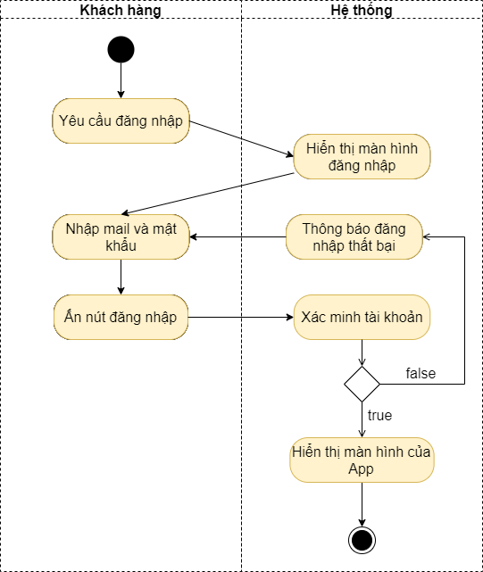

Hình 2.2 Biểu đồ hoạt động chức năng Đăng nhập

#### 2.4.1.3 Sequence Diagram

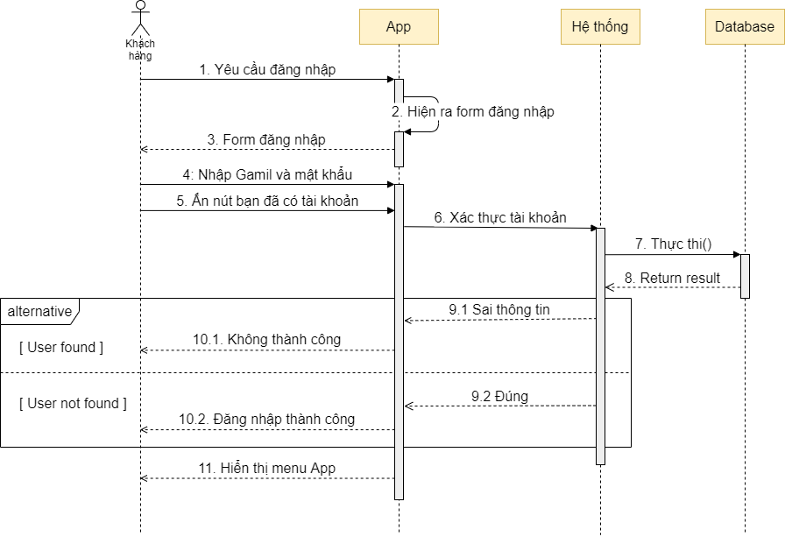

Hình 2.3 Biểu đồ trình tự chức năng Đăng nhập

### Đăng ký

#### 2.4.2.1 Mô tả use case Đăng ký

|  |  |
| --- | --- |
| Use case name: | Đăng Ký |
| Use case ID: | UC02 |
| Actor(s): | Khách Hàng |
| Description: | Khách hàng cần phải đăng ký để sử dụng chức năng của ứng dụng. |
| Trigger: | Khách hàng thực hiện đăng ký, nhấn vào nút Đăng Ký. |
| Pro-Condition(s): | Tài khoản khách hàng chưa được cấp.  Khách hàng cần có gmail để đăng ký.  Thiết bị cần được kết nối vào internet để đăng ký. |
| Post-Condition(s): | Khách hàng đăng ký thành công.  Chuyển sang giao diện chính.  Hiển thị yêu cầu lưu mật khẩu. |

Bảng 2.5 Mô tả use case Đăng ký

#### 2.4.2.2 Activity diagram

Hình 2.4 Biểu đồ hoạt động chức năng Đăng ký

#### 2.4.2.3 Sequence diagram

Hình 2.5 Biểu đồ trình tự chức năng Đăng ký

### Tìm kiếm sản phẩm

#### 2.4.3.1 Mô tả use case Tìm kiếm sản phẩm

|  |  |
| --- | --- |
| Use case name: | Tìm Kiếm Sản Phẩm |
| Use case ID: | UC03 |
| Actor(s): | Khách Hàng |
| Description: | Khách hàng cần tìm kiếm sản phẩm trong ứng dụng của shop. |
| Trigger: | Khách hàng nhấn vào thanh tìm kiếm. |
| Pro-Condition(s): | Đã đăng nhập trên ứng dụng.  Khách hàng đang trên giao diện chính.  Thiết bị cần có kết nối internet.  Khách hàng nhấn vào thanh tìm kiếm. |
| Post-Condition(s): | Hiển thị sản phẩm khi tìm kiếm thành công. |

Bảng 2.6 Mô tả use case Tìm kiếm sản phẩm

#### 2.4.3.2 Activity diagram

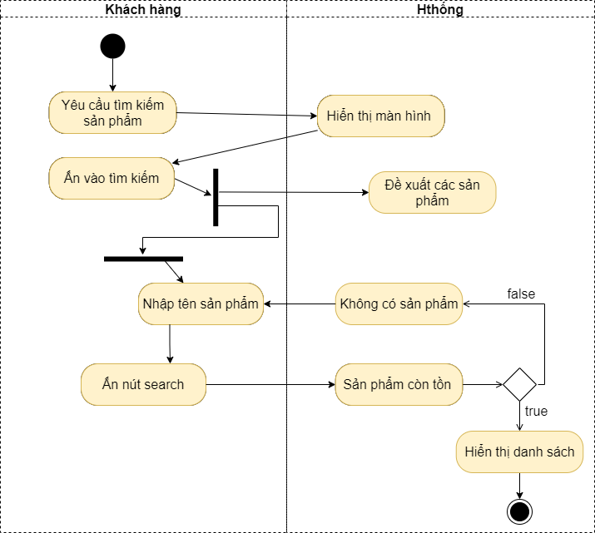

Hình 2.6 Biểu đồ hoạt động chức năng Tìm kiếm sản phẩm

#### 2.4.3.3 Sequence diagram

Hình 2.7 Biểu đồ trình tự chức năng Tìm kiếm sản phẩm

### Thêm giỏ hàng

#### 2.4.4.1 Mô tả use case Thêm giỏ hàng

|  |  |
| --- | --- |
| Use case name: | Thêm giỏ hàng. |
| Use case ID: | UC04 |
| Actor(s): | Khách Hàng. |
| Description: | Khách hàng thêm sản phẩm vào giỏ hàng. |
| Trigger: | Nhấn vào nút Thêm Vào Giỏ Hàng trong phần chi tiết sản phẩm. |
| Pro-Condition(s): | Đã đăng nhập vào ứng dụng.  Khách hàng cần phải vào chi tiết sản phẩm để thêm giỏ hàng.  Thiết bị cần có kết nối internet. |
| Post-Condition(s): | Thêm sản phẩm vào giỏ hàng.  Hiển thị thông báo thêm giỏ hàng thành công. |

Bảng 2.7 Mô tả use case Thêm giỏ hàng

#### 2.4.4.2 Activity diagram

Hình 2.8 Biểu đồ hoạt độn chức năng Thêm giỏ hàng

#### 2.4.4.3 Sequence diagram

Hình 2.9 Biểu đồ hoạt trình tự chức năng Thêm giỏ hàng

### Đặt hàng

#### 2.4.5.1 Mô tả use case Đặt hàng

|  |  |
| --- | --- |
| Use case name: | Đặt Hàng. |
| Use case ID: | UC05 |
| Actor(s): | Khách Hàng. |
| Description: | Khách hàng nhấn vào nút Thanh Toán để đặt sản phẩm. |
| Trigger: | Nhấn vào nút Thanh Toán |
| Pro-Condition(s): | Đã đăng nhập vào ứng dụng.  Khách hàng phải vào giỏ hàng để đặt hàng.  Thiết bị cần có kết nói với internet. |
| Post-Condition(s): | Thanh toán giỏ hàng thành công.  Hiện thông báo Đặt hàng thành công. |

Bảng 2.8 Mô tả use case Đặt hàng

#### 2.4.5.2 Activity diagram

Hình 2.10 Biểu đồ hoạt động chức năng Đặt hàng

#### 2.4.5.3 Sequence diagram

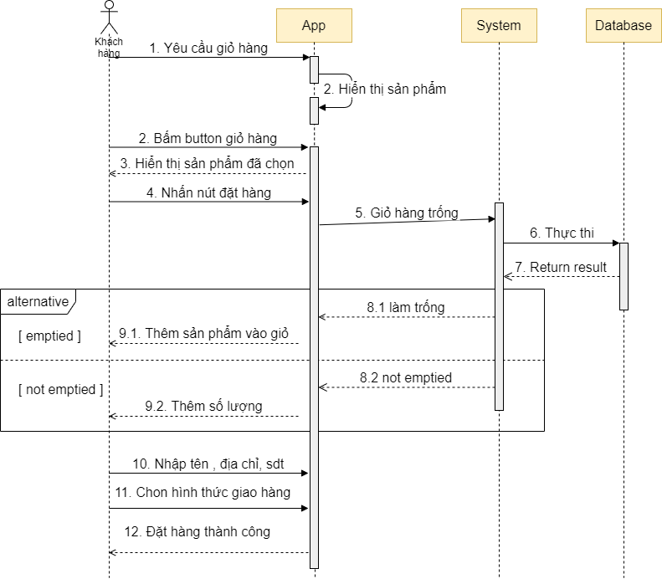

Hình 2.11 Biểu đồ trình tự chức năng Đặt hàng

### Quản lý đơn hàng

#### 2.4.6.1 Mô tả use case Quản lý đơn hàng

|  |  |
| --- | --- |
| Use case name: | Quản lý hóa đơn. |
| Use case ID: | UC06 |
| Actor(s): | Admin |
| Description: | Admin nhấn vào hóa đơn để cập nhật trạng thái của hóa đơn. |
| Trigger: | Nhấn vào hóa đơn. |
| Pro-Condition(s): | Đã đăng nhập vào ứng dụng.  Admin phải vào phần quản lý hóa đơn để xem hóa đơn.  Admin phải vào hóa đơn để cập nhật các trạng thái hóa đơn.  Thiết bị cần có kết nối internet. |
| Post-Condition(s): | Thay đổi trạng thái hóa đơn thành công.  Hiển thị thông báo cập nhật thành công. |

Bảng 2.9 Mô tả use case Quản lý đơn hàng

#### 2.4.6.2 Activity diagram

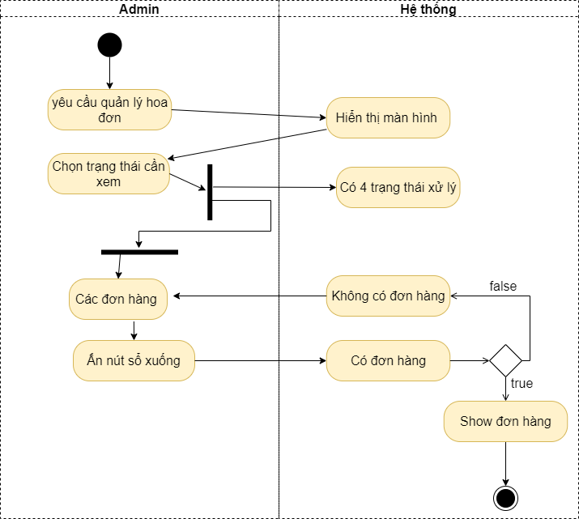

Hình 2.12 Biểu đồ hoạt động chức năng Quản lý đơn hàng

#### 2.4.6.3 Sequence diagram

Hình 2.13 Biểu đồ trình tự Quản lý đơn hàng

### Xem danh mục sản phẩm

#### 2.4.7.1 Mô tả use case Xem danh mục sản phẩm

|  |  |
| --- | --- |
| Use case name: | Xem danh mục sản phẩm. |
| Use case ID: | UC07 |
| Actor(s): | Khách Hàng. |
| Description: | Khách hàng nhấn vào danh mục để từng loại sản phẩm hoặc xem tổng thể các sản phẩm. |
| Trigger: | Nhấn vào nút Danh mục |
| Pro-Condition(s): | Đã đăng nhập vào ứng dụng.  Khách hàng cần nhấn vào danh mục để xem danh mục sản phẩm.  Thiết bị cần có kết nối với internet. |
| Post-Condition(s): | Nhấn vào từng loại sản phẩm trong danh mục để phân loại nó ra từ danh mục tổng.  Thông báo không có sản phẩm nếu như trong danh mục sản phẩm đó không có sản phẩm nào. |

Bảng 2.10 Mô tả use case Xem danh mục sản phẩm

#### 2.4.7.2 Activity diagram

Hình 2.14 Biểu đồ hoạt động chức năng Xem danh mục sản phẩm

## Thiết kế hệ thống

### 2.5.1 Kiến trúc hệ thống

Thư viện đăng ký gmail: com.google.firebase:firebase-auth:21.0.1

Thư viện Api momo test dành cho cho doanh nghiệp:

implementation 'com.github.momo-wallet:mobile-sdk:1.0.7'

Thư viện biểu đồ dạng tròn:

implementation 'com.github.PhilJay:MPAndroidChart:v3.1.0'

Thư viện add hình ảnh thông tin cá nhân:

implementation 'de.hdodenhof:circleimageview:3.1.0'

Thư viện Picasso xử lý các ImageView trong adapter:

implementation 'com.squareup.picasso:picasso:2.71828'

Thư viện lấy vị trí vĩ tuyến từ gg map:

implementation 'com.google.android.gms:play-services-maps:18.0.1'

Thư viện constraintlayout:

implementation ‘androidx.constraintlayout:constraintlayout:2.1.4’

Thư viện Material Design cho AndroidL:

implementation 'com.google.android.material:material:1.12.0'

Thư viện hỗ trợ thiết kế:

implementation 'androidx.appcompat:appcompat:1.4.0'

### Thiết kế cơ sở dữ liệu

#### 2.5.2.1 Sơ đồ ERD

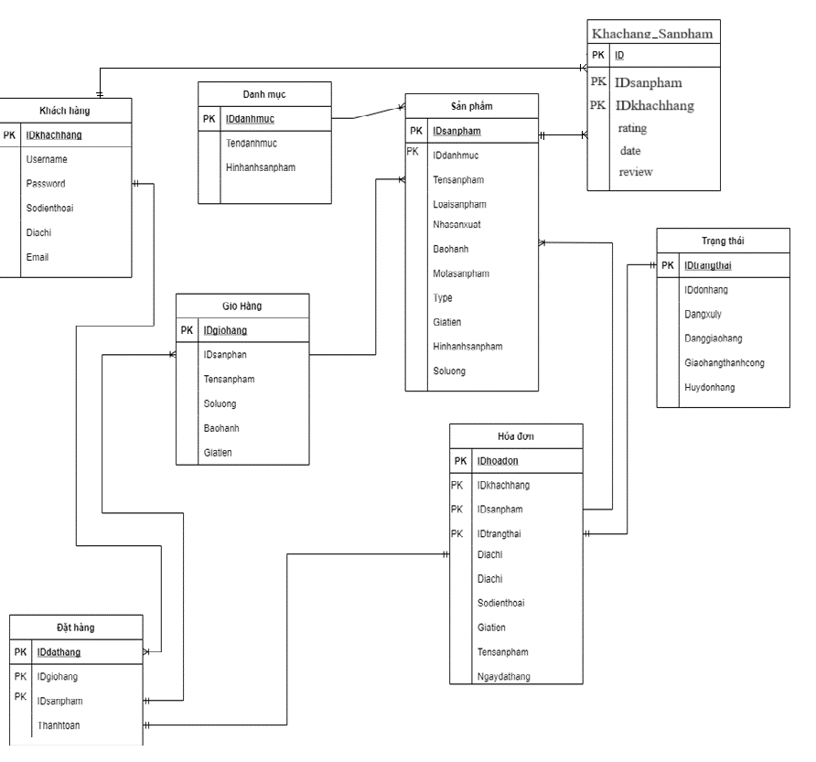

Hình 2.15 Sơ đồ cơ sở dữ liệu ERD

#### Class diagram

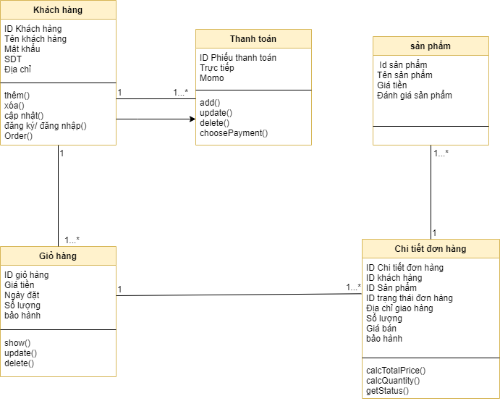

Hình 2.16 Class Diagram

# CHƯƠNG 3: CÀI ĐẶT VÀ KIỂM THỬ

## Kết quả đạt được

Ứng dụng Khanh Food đã tin học hóa việc đặt đồ ăn vào thị trường để giải quyết những vấn đề bất cập mà mọi người đang gặp phải. Đáp ứng đủ nhu cầu cho mọi người và giải quyết vấn đề cấp thiết đang làm cho người tiêu dùng hoang mang nghành dịch vụ kinh doanh online đồ ăn nhanh đang được phát triển với quy mô lớn.

Để không sự kỳ vọng của người tiêu dùng Khanh Food cung cấp cho người tiêu dùng thấy rất nhiều tiện ích, sự thuận lợi, sự nhanh chóng, thuận tiện trong những lần đặt hàng và đem lại sự hài lòng cho khách hàng. Tại đây người dùng có thể xem thông tin món ăn do Khanh Food cung cấp: các mô tả về đồ ăn, nguyên liệu, cách chế biến, nguồn gốc thực phẩm và hạn sử dụng. Việc áp dụng website bán đồ ăn không những giúp doanh nghiệp lấy lại lòng tin của khách hàng mà còn giúp người tiêu dùng yên tâm. Khi áp dụng website vào thị trường người tiêu dùng và doanh nghiệp có rất nhiều thuận lợi. Giúp người tiêu dùng có nhiều sự lựa chọn về sảm phẩm có thể so sánh các sản phẩm với nhau xem thông tin sảm phẩm, nguồn gộc xuất xứ ....

Cùng với đó, người làm chủ ứng dụng được cấp tài khoản riêng để có thể kiểm soát toàn các hoạt động của ứng dụng. Về phần này cần có các chức năng chính: Chức năng thêm, sửa, xóa các loại mặt hàng, … Tiếp nhận đơn hàng của khách hàng và sửa lý đơn hàng, Thống kê doanh thu. Một số chức năng nâng cao theo yêu cầu như tạo giao diện menu động, tùy chỉnh theo ý người quản trị website, … Giao diện quản trị nên làm đơn giản, tập chung vào các chức năng, đơn giản, dễ sử dụng.

### Chức năng dành cho khách hàng

#### Đăng nhập/Đăng xuất cho khách hàng

Khi truy cập vào ứng dụng nếu chưa đăng nhập hệ thống sẽ tự điều hướng đến trang đăng nhập. Chúng ta cần phải đăng nhâp tài khoản và mật khẩu (nếu đã có tài khoản trước). Nếu chưa có tài khoản thì chúng ta cần phải đăng ký tài khoản hoặc sử dụng tài khoản Facebook/Google để đăng nhập nhập vào ứng dụng.

|  |
| --- |
|  |

Hình 3.1 Giao diện Đăng nhập/Đăng xuất

#### Đăng ký tài khoản bằng gmail

Với chức năng đăng ký thì người dùng sẽ điền vào những thông tin cần thiết mà ứng dụng đã yêu cầu. Sau khi nhập xong thông tin thì chúng ta tích vào điều khoản và bắt đầu đăng ký tài khoản riêng cho mình. Sau đó ta sẽ tài khoản của mình và bắt đầu đăng nhập vào ứng dụng.

Hình 3.2 Giao diện Đăng ký

#### Xem chi tiết sản phẩm

Khi người dùng click vào sản phẩm bất kì thì hệ thống sẽ hiển thị ra giao diện như dưới đây và người dùng có toàn bộ thông tin về sản phẩm mà họ muốn xem.

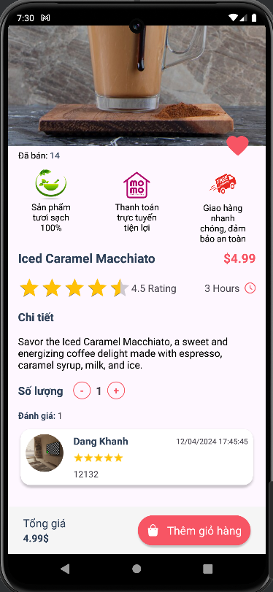

Hình 3.3 Giao diện Chi tiết sản phẩm

#### Giỏ hàng

Khi người dùng click vào giỏ hàng thì hệ thống sẽ hiển thị ra giao diện giỏ hàng như dưới đây và người dùng có toàn bộ sản phẩm mà họ đã thêm vào giỏ hàng.

Hình 3.4 Giao diện Giỏ hàng

#### Đặt hàng

Khi người dùng click vào thanh toán thì hệ thống sẽ hiển thị ra giao diện như dưới đây và người dùng có nhâp toàn bộ thông tin cần thiết để mua hàng.

Hình 3.5 Giao diện đặt hàng

#### Tìm kiếm

Khi người đùng truy cập vào mục tìm kiếm và bắt đầu tìm kiếm sản phẩm thì hệ thống sẽ hiển thị ra những sản phẩm tương tự từ khóa mà người dùng tìm kiếm.

Hình 3.6 Tìm kiếm

#### Trang chủ phía khách hàng

Giao diện trang chủ là trang đầu tiên hiển thị cho khách hàng truy cập vào ứng dụng. Tại đây người dùng có thể xem các sản phẩm, hiển thị danh sáchsản phẩm nổi bật, sản phẩm đề cử và các sản phẩm theo thể loại.

Hình 3.7 Trang chủ phía khách hàng

#### Cập nhật thông tin cá nhân

Với giao diện thông tin người dùng thì người dùng có thể xem lại hồ sơ của các nhân và chỉnh sửa lại thông tin.

Hình 3.8 Thông tin cá nhân

#### Xem danh mục sản phẩm

Người dùng có thể thầy toàn bộ sản phẩm tương ứng với các danh mục.

Hình 3.9 Danh mục sản phẩm

#### Đơn hàng

Khi người đùng truy cập vào mục đơn hàng thì hệ thống sẽ hiển thị ra những đơn hàng mà khách hàng đã đặt. Khi click vào đơn hàng cụ thể hệ thống sẽ hiển thị trạng thái đơn hàng tương ứng với từng đơn hàng.

|  |  |
| --- | --- |
|  |  |

Hình 3.10 Danh sách đơn hàng

#### Chat

Cho phép khách hàng trò chuyện trực tiếp với admin Khanh Food. Hỏi đáp và nhận hỗ trợ từ admin.

Hình 3.11 Chat

#### 3.1.1.12 Thông báo

Người dùng có thể thấy các toàn bộ thông báo từ Khanh Food về sự kiện, nhận mã giảm giá ... và cập nhật tình trạng đơn hàng.

Hình 3.12 Thông báo

### Chức năng dành cho admin

#### Đăng nhập/Đăng xuất dành cho admin

Admin cần phải đăng nhâp tài khoản và mật khẩu (nếu đã có tài khoản trước). Nếu chưa có tài khoản thì chúng ta cần phải đăng ký tài khoản để đăng nhập nhập vào ứng dụng.

Hình 3.13 Đăng nhập phía admin

#### Trang chủ admin

Giao diện trang chủ là trang đầu tiên hiển thị admin truy cập vào ứng dụng. Tại đây admin có thể toàn bộ chức năng cảu ứng dụng.

Hình 3.14 Trang chủ admin

#### Quản lý đơn hàng

Giao diện này cho phép admin xem toàn bộ đơn hàng của khách hnagf đã đặt và cho phép xử lý, thay đổi trạng thái đơn hàng.

|  |
| --- |
|  |

Hình 3.15 Quản lý đơn hàng

#### Thống kê

Giao diện cho phép admin xem thống kê trạng thái toàn bộ đơn hàng đã được đặt.

Hình 3.16 Thống kê

#### Quản lý sản phẩm

Giao diện này hiển thị toàn bộ sản phẩm có trong ứng dụng. Admin có thể xem chi tiết sản phẩm, thêm, sửa và xóa sản phẩm mong muốn

|  |
| --- |
| Hình 3.17 Quản lý sản phẩm |

#### 3.1.2.6 Quản ký người dùng

Giao diện này sẽ hiển thị toàn bộ tài khoảng user và admin. Admin có thể xem thông tin chi tiết người dùng, tổng số lượng và chi tiết từng đơn hàng đã mua, tổng tiền, ...

|  |  |
| --- | --- |
|  |  |

Hình 3.18 Quản lý người dùng

#### Quản lý Vouchers

Giao diện này cho phép admin xem danh sách toàn bộ các voucher. Admin có thêm voucher, xóa hoặc cập nhật: tiêu đề, nội dung, mã voucher, ngày bắt đầu và kết thúc của voucher đã có.

|  |  |
| --- | --- |
|  |  |

Hình 3.19 Vouchers

#### Quản lý vị trí

Giao diện cho phép admin xem danh sách các cơ sở hiện tại của Khanh Food. Admin có thể thêm mới, xóa hoặc cập nhật vị trí hiện tại.

Hình 3.20 Quản lí vị trí

## Kiểm thử

### 3.2.1 Kế hoạch kiểm thử

#### 3.2.1.1 Mục tiêu

Kế hoạch kiểm thử nhằm xác minh các lỗi (có xảy ra hay không) của chương trình.

Bao gồm các hoạt động đảm bảo rằng phần mềm đã thực hiện đúng chức năng được đặc tả và yêu cầu của người sử dụng.

Đảm bảo tính hoàn thiện của phần mềm trước khi bàn giao sản phẩm cho khách hàng.

Nhằm xác minh và thẩm định các hoạt động đúng với yêu cầu đã đề ra.

#### 3.2.1.2 Phạm vi

Hệ thống bán hàng trực tuyến qua internet là một ứng dụng bán hàng chuyên cung cấp đò ăn như mì, bánh mì, cơm, … Ứng dụng cho phép người dùng có thể mua sản phẩm trực tiếp trên internet và thanh toán khi nhận sản phẩm hoặc thanh toán trực tuyến.

Trang chủ hiển thị các khuyến mãi đang có, loại sản phẩm trong cửa hàng và các sản phẩm nổi bật (đánh giá cao, mua nhiều, giảm giá, …). Ngoài ra còn có các menu, có các chức năng tìm kiếm, lọc theo giá, đánh giá sản phẩm, ...

Trang admin có các chức năng: đăng nhập, đăng xuất, quản lý sản phẩm, loại sản phẩm, đơn hàng, khách hàng và thống kê doanh thu, …

#### 3.2.1.3 Các chức năng được đưa vào kiểm thử

Khách hàng:

* Đăng ký tài khoản.
* Đăng nhập.
* Tìm kiếm sản phẩm.
* Thanh toán.
* Xem chi tiết sản phẩm.
* Cập nhật thông tin.
* Đặt hàng.
* Chat.

Quản trị (Admin):

* Quản lý sản phẩm.
* Quản lý đơn hàng.
* Thống kê.
* Duyệt đơn hàng.
* Quản lý người dùng.
* Chat.

#### 3.2.1.4 Cách tiếp cận

Kiểm thử bằng phương pháp kiểm thử hộp đen và Quick Test Pro nếu cần thiết. Tổ chức kiểm thử theo từng chức năng, mỗi chức năng được kiểm thử với các kịch bản kiểm thử và ghi nhận kết quả kiểm thử.

#### 3.2.1.5 Tiêu chí kiểm thử thành công/thất bại

Tiêu chí kiểm thử thành công khi kết quả kiểm thử giống với kết quả mong muốn trước đó.

Tiêu chí kiểm thử thất bại khi kết quả thực tế của kiểm thử khác với kết quả mong muốn hoặc không có kết quả.

#### 3.2.1.6 Các hoạt động

|  |  |  |
| --- | --- | --- |
| STT | Các công việc | Các ràng buộc |
| 1 | Cài đặt công cụ kiểm thử QTP | Thời hạn: phải thực hiện trước khi tiền hành kiểm thử. |
| 2 | Soạn thảo các tài liệu kiểm thử | Tài nguyên sẵn có: phần mềm để kiểm thử. |
| 3 | Tiến hành kiểm thử | Tài nguyên sẵn có: phần mềm để kiểm thử và các test case được định nghĩa sẵn. |
| 4 | Báo cáo kết quả kiểm thử để tiến hành bàn giao |  |

Bảng 3.1 Các hoạt động kiểm thử

#### 3.2.1.7 Trách nhiệm và quyền hạn

|  |  |  |
| --- | --- | --- |
| STT | Công việc | Chịu trách nhiệm/ Quyền hạn |
| 1 | Quản lý quá trình kiểm thử. | Đặng Trường Khánh |
| 2 | Chuẩn bị chương trình. |
| 3 | Chuẩn bị tài liệu. |
| 4 | Chứng kiến quá trình kiểm thử. |
| 5 | Kiểm tra kết quả kiểm thử. |
| 6 | Giải quyết các hiện tượng bất thường được phát hiện. |

Bảng 3.2 Trách nhiệm và quyền hạn kiểm thử

#### 3.2.1.8 Tài nguyên

Các công cụ hỗ trợ trong quá trình kiểm thử bao gồm: các trình duyệt, android studio, Firebase.

Công cụ hỗ trợ kiểm thử Quick Test Proessional (là phần mềm có trả phí) nên việc sử dụng bị hạn chế.

Tài nguyên máy tính gồm máy tính cá nhân.

Thời gian, không gian tự thống nhất và quyết định.

#### 3.2.1.9 Kế hoạch, dự đoán và chi phí

|  |  |  |
| --- | --- | --- |
| Tuần | Công việc | Dự đoán |
| 6 | Tiếp nhận, cài đặt sản phẩm để tiến hành kiểm thử. | Thời gian: 1 ngày.  Công cụ sử dụng: Các trình duyệt đã đề cập ở mục *3.2.1.8*.  Nhân sự: 1 người. |
| Viết các test case, chạy thử các kịch bản cho sản phẩm. | Thời gian: 4 ngày.  Công cụ sử dụng: Microsoft Excel.  Nhân sự: 1 người. |
| Tổng hợp tài liệu kiểm thử. | Thời gian: 2 ngày.  Công cụ sử dụng: Microsoft Word.  Nhân sự: 1 người. |

Bảng 3.3 Kế hoạch, dự đoán và chi phí kiểm thử

#### 3.2.1.10 Các rủi ro

|  |  |  |
| --- | --- | --- |
| STT | Các rủi ro có thể xảy ra | Kế hoạch làm giảm bớt hoặc tránh |
| 1 | Phần mềm QTP hết hạn. | Mỗi lần cài đặt chỉ cài trên một máy, khi hết hạn dùng thử thì cài đặt lại trên máy khác. |
| 2 | Chưa sử dụng thành thạo công cụ kiểm thử. | Tham khảo thêm các tài liệu liên quan trên các diễn đàn, các websites chuyên về các công cụ kiểm thử. |
| 3 | Lỗi hệ điều hành. | Chuẩn bị trước máy tính dự phòng để thay thế. |
| 4 | Thời gian kiểm thử thực tế dài hơn nhiều thời gian dự đoán. | Phân chia lại công việc. |

Bảng 3.4 Các rủi ro kiểm thử

### Kịch bản kiểm thử

#### 3.2.2.1 Kiểm thử cấu trúc cơ sở dữ liệu

Xác nhận tính hợp lệ của tất cả các yếu tố bên trong kho lưu trữ dữ liệu được sử dụng chủ yếu để lưu trữ dữ liệu và không cho end user thao tác trực tiếp. Việc xác nhận sự hợp lệ của cơ sở dữ liệu cũng là sự cân nhắc quan trọng trong các loại kiểm thử này. Các tester thành thạo các truy vấn SQL sẽ hoàn thành kiểm thử này.

#### 3.2.2.2 Kiểm thử bảng và cột sơ sở dữ liệu

Những cách để kiểm thử cơ sở dữ liệu:

Kiểm tra các ánh xạ trong các trường và các cột của cơ sở dữ liệu trong back end có tương thích với những ánh xạ trong front end hay không.

Xác nhận độ dài và quy ước đặt tên của các trường và các cột của cơ sở dữ liệu như mô tả yêu cầu.

Xác nhận xem có bất kỳ bảng / cột cơ sở dữ liệu nào không sử dụng / chưa được khai thác không.

Xác nhận tính tương thích của:

* Kiểu dữ liệu.
* Độ dài trường của các cột cơ sở dữ liệu back end với các cột dữ liệu front end của ứng dụng.

Kiểm tra xem các trường cơ sở dữ liệu có cho phép người dùng cung cấp đầu vào mà người dùng mong muốn theo yêu cầu đặc tả nghiệp vụ hay không.

#### 3.2.2.3 Kiểm thử tính toàn vẹn và nhất quán của dữ liệu

Dữ liệu có được sắp xếp hợp lý hay không?

Các dữ liệu được lưu trữ trong các bảng có chính xác và theo yêu cầu nghiệp vụ hay không?

Có bất kỳ dữ liệu không cần thiết nào trong ứng dụng đang được kiểm thử hay không?

Dữ liệu đã được cập nhật từ giao diện người dùng có được lưu trữ theo đúng yêu cầu không?

Dữ liệu có được TRIM trước khi chèn dữ liệu vào cơ sở dữ liệu không?

Các giao dịch đã được thực hiện theo các thông số yêu cầu nghiệp vụ hay chưa và kết quả có chính xác không?

Dữ liệu đã đúng chưa nếu giao dịch được thực hiện thành công theo các yêu cầu nghiệp vụ?

Nếu end user thực hiện giao dịch không thành công thì dữ liệu có được roll back đúng không?

Khi giao dịch thực hiện không thành công thì dữ liệu và nhiều dữ liệu không đồng nhất đã tham gia vào giao dịch có được roll back thành công không?

Các giao dịch đã được thực hiện bằng cách sử dụng các thủ tục cần thiết phải theo đúng yêu cầu nghiệp vụ của hệ thống?

#### 3.2.2.4 Đăng nhập và bảo mật người dùng

Việc xác thực thông tin đăng nhập và bảo mật người dùng cần phải xem xét những điều sau đây:

Kiểm tra xem ứng dụng có chặn người dùng tiếp tục thực thi trong ứng dụng trong trường hợp:

* Tên người dùng không hợp lệ nhưng mật khẩu hợp lệ
* Tên người dùng hợp lệ nhưng mật khẩu không hợp lệ.
* Tên người dùng không hợp lệ và mật khẩu không hợp lệ.
* Tên người dùng hợp lệ và mật khẩu hợp lệ.

Kiểm tra xem người dùng có được phép chỉ thực hiện những hoạt động theo các yêu cầu nghiệp vụ hay không?

Kiểm tra xem dữ liệu có được bảo vệ khỏi truy cập trái phép hay không?

Kiểm tra xem có các vai trò người dùng khác nhau được tạo thông qua các quyền khác nhau hay không?

Kiểm tra xem tất cả người dùng có được cấp quyền truy cập vào Cơ sở dữ liệu được chỉ định theo yêu cầu của các thông số kỹ thuật nghiệp vụ hay không?

Kiểm tra xem dữ liệu nhạy cảm như mật khẩu, số thẻ tín dụng đã được mã hóa và không được lưu trữ dưới dạng văn bản thuần túy trong cơ sở dữ liệu. Đó là 1 phương pháp tốt để đảm bảo tất cả các tài khoản nên có mật khẩu phức tạp và không dễ đoán.

### Kết quả kiểm thử

#### 3.2.3.1 Kiểm thử các bảng cơ sở dữ liệu

|  |  |  |  |  |  |
| --- | --- | --- | --- | --- | --- |
| Mã trường hợp kiểm thử | Đối tượng bảng kiểm thử | Mục đích kiểm thử | Các bước thực hiện | Kết quả mong muốn | Kết quả test |
| T01 | Tất cả các bảng | Kiểm tra thêm trường mới vào bảng | Thực hiện thêm trường test vào bảng. | Các bảng có thêm trường test | Đạt |
| T02 | Tất cả các bảng | Chạy tổng hợp dữ liệu, kiểm tra dữ liệu các trường trong bảng | 1.Kiểm tra bảng: tên trường, khóa chính, các giàng buộc.  2.Thêm, sửa, xóa dữ liệu trong bảng.  3. Kiểm tra tính hợp lệ của dữ liệu đối với thuộc tính NOT NULL.  4. Kiểm tra dữ liệu.  5. Kiểm tra kiểu dữ kiệu các trường. | 1.Tiến trình chạy thành công: tên trường, khóa chính hợp lệ.  2. Dữ liệu thêm, sửa xóa thành công.  3. Các trường NOT NULL đều hợp lệ | Đạt |
| T03 | Tất cả các bảng | Kiểm tra liên kết giữa các bảng | Thực hiện kết nối và hiển thị dữ liệu giữa các bảng. | Ta lấy được dữ liệu hiển thị là dữ liệu của 2 bảng. | Đạt |

Bảng 3.5 Kiểm thử các bảng trong cơ sở dữ liệu

#### 3.2.3.2 Kiểm thử đăng nhập và bảo mật người dùng

|  |  |  |  |  |
| --- | --- | --- | --- | --- |
| Mã trường hợp kiểm thử | Mục đích kiểm thử | Các bước thực hiện | Kết quả mong muốn | Kết quả test |
| T01 | Kiểm tra người dùng có thể tiếp tục truy cập trang web trong các trường hợp. | Tại giao diện đăng nhập:  1. Nhập đúng tài khoản, để sai mật khẩu.  2. Nhập sai tài khoản và đúng mật khẩu.  3. Nhập sai cả tài khoản và mật khẩu.  4. Bỏ trống tài khoản và nhập sai mật khẩu.  5. Bỏ trống mật khẩu và nhập sai tài khoản.  6. Nhập đúng tài khoản, và để trống mật khẩu.  7. Nhập đúng mật khẩu và để trống tài khoản.  8. Nhập đúng tài khoản và mật khẩu.  Và nhấn đăng nhập. | - Các trường hợp 1,2,3 hệ thống sẽ thông báo là sai thông tin tài khoản or mật khẩu chưa chính xác.  - Các trường hợp 4,5,6,7 hệ thống sẽ thông báo tại các ô bỏ trống “điền đẩy đủ thông tin”. Và các trường hợp trên đều không thể truy cập trang web.  - Trong trường hợp 8, sẽ xác thực đăng nhập thành công và có thể sử dụng các chức năng theo cấp độ tài khoản. | Đạt |
| T02 | Kiểm tra các thông tin quan trọng có được mã hóa không | Thực hiện câu lệnh truy vấn đối với password. | Dữ liệu về mật khẩu được mã hóa dưới dạng các kí tự và khó có thể giải mã. | Đạt |
| T03 | Kiểm tra cấp quyền truy cập trang web | 1, Thực hiện đăng nhập dưới tài khoản Admin và thực hiện quyền của admin: khóa tài khoản, sửa xóa sản phẩm, đơn hàng… Truy cập vào cơ sở dữ liệu của website  2, đăng nhập dưới tài khoản khách, và thực hiện các chức năng, tác vụ tương tự tài khoản admin. | 1, tài khoản admin có thể thực hiện toàn bộ quyền, tác vụ của hệ thống. Có thể truy cập và thay đổi dữ liệu trong csdl.  2, tài khoản khách, chỉ có thể thực hiện các chức năng cơ bản được cho phép. Không thể truy cập csdl | Đạt |
| T04 | Kiểm tra độ mạnh yếu của mật khẩu. | Thực hiện đăng ký tài khoản với các mật khẩu yếu gồm 1 chữ cái hoặc số. và tiến hành đăng kí. | Hệ thống sẽ đưa ra thông báo mật khẩu yếu, cần dùng mật khẩu có độ mạnh cao hơn về độ dài, độ khó. | Đạt |

Bảng 3.6 Kiểm thử đăng nhập và bảo mật

#### 3.2.3.3 Kiểm thử chức năng

|  |  |  |  |  |
| --- | --- | --- | --- | --- |
| Mã trường hợp kiểm thử | Mục đích kiểm thử | Các bước thực hiện | Kết quả mong muốn | Kết quả test |
| T01 | Kiểm tra chức năng Thêm vào giỏ hàng | Tại trang chủ, sản phẩm, xem chi tiết. ta tiến hành kích chọn ‘Thêm giỏ hàng’ cho mỗi sản phẩm.  Kích vào mục đơn hàng để kiểm tra sản phẩm. | Trong giỏ hàng sẽ được thêm mới các sản phẩm đã chọn từ các mục bên. Và trong cơ sở dữ liệu bảng cart đã thêm mới các dự liệu sản phẩm trên. | Đạt |
| T02 | Kiểm tra chức năng xóa sản phẩm khỏi giỏ hàng phía người dùng | Tại mục giỏ hàng, ta tiến hàng kích vào nút xóa tại 1 sản phẩm. | Hệ thống sẽ thông báo đã xóa sản phẩm khỏi giỏ hàng. | Đạt |
| T03 | Kiểm tra xóa sản phẩm khỏi giỏ hàng phía cơ sở dữ liệu. | Thực hiện xóa sản phẩm khỏi giỏ hàng | Trên giao diện giỏ hàng sau khi click sản phẩm sẽ bị xóa khỏi giỏ hàng | Đạt |
| T04 | Kiểm tra chức năng thanh toán. | Tại thư mục giỏ hàng. Ta kích chọn thanh toán các sản phẩm với thông tin địa chỉ liên hệ theo thông tin tài khoản. | Hệ thống sẽ yêu cầu xác nhận. và người dùng ‘Đồng ý: để tiếp tục’, ‘Hủy bỏ: để hủy thanh toán’. Nếu người dùng đồng ý dữ liệu sẽ được đưa sang bảng đơn hàng, các thông tin sản phẩm đã đặt cần được lưu trữ lại | Đạt |
| T05 | Kiểm tra chức năng và dữ liệu đơn hàng | Thực hiện hiện các bước thanh toán tại T04. Ta kích vào đơn hàng. Xem chi tiết đơn hàng và đối chiếu dữ liệu giữa sản phẩm trong giỏ hàng và đơn hàng. Thực hiện chức năng hủy đơn hàng đang đặt. | Dữ liệu giữa hai bảng cart và orders là chính xác, có thể hủy đơn hàng đang thực hiện. sau khi hủy dữ liệu đơn hàng cần được lưu trữ lại. | - Chưa đạt  - Dữ liệu đã chính xác  - Chưa có chức năng huy đơn hàng  - Thông tin đơn hàng phía admin chưa đầy đủ, thiếu thông tin khách đặt hàng và sản phẩm được đặt |
| T06 | Kiểm tra chức năng cập nhật thông tin cá nhân. | Kích chọn mục thông tin cá nhân tại menu chính. Nhập đầy đủ các thông tin mới và kích chọn cập nhật. | Thông báo thông tin cá nhân sẽ được cập nhật. và csdl sẽ cập nhật lại thông tin theo mã số tài khoản cũ. | - Chưa đạt  - Phía người dùng các chức năng đều đạt.  - Phía admin không thể thay đổi thông tin cá nhân trên giao diện fontend |

Bảng 3.7 Kiểm thử chức năng

## Cài đặt chương trình

### Yêu cầu

Chạy chương trình trên Android studio bằng máy tính.

Cấu hình máy tính:

* Hệ điều hành: Windows 10, Windows 11, Linux, …
* Android 6.0 Mashmallow trở lên
* CPU: Intel, Core i3 trở lên
* RAM: 4GB trở lên
* Ổ cứng: HDD, SSD

### Tiến hành cài đặt

**Bước 1**: Download Android studio:

Truy cập vào trang chủ của Android Studio tại

Https://developer.android.com/studio và nhấn Download Android Studio để tải phần mềm về máy tính.

**Bước 2**: Sau khi Download Android studio thành công, tiến hành cài đặt.

**Bước 3:** Tải file code về máy và tiến hành giải nén.

**Bước 4:** Khởi chạy Android studio. Cài đặt SDK:

Hình 3.21 SDK Platforms

Hình 3.22 SDK Tools

**Bước 5:** Cài đặt máy ảo: Chọn Device manager -> Create Device -> Chọn thiết bị ảo -> chọn Api và Finish để hoàn tất.

**Bước 6:** Mở project đã giải nén bằng android studio.

**Bước 7:** Chuyển đổi firebase:

Hình 3.23 Firebase ứng dụng

**Bước 8**: Chạy chương trình: Click ‘Run’ và chọn Running bevices để xem kết quả.

## Các chức năng có thể phát triển

Liên kết đăng nhập bằng Facebook: Kết nối tài khoản Facebook của bạn để đăng nhập vào ứng dụng.

Tìm kiếm bằng giọng nói: Tìm kiếm sản phẩm thông qua giọng nói.

Giỏ Hàng: Có thể xóa nhanh các sản phẩm đã được chọn trong cửa hàng.

Xử lý các lỗi chặt chẽ hơn trước khi đưa vào sử dụng.

Linh hoạt hơn trong các sự kiện và yêu cầu của khách hàng.

Bổ sung nhiều hơn các báo cáo, thống kê.

Phát triển các tính năng hỗ trợ thanh toán (ATM, PayNet,...).

Dự đoán tìm kiếm: Thông qua các ký tự khách hàng đang nhập, dự đoán và hiển thị lên màn hình sản phẩm và khách hàng đang muốn tìm.

# KẾT LUẬN VÀ KIẾN NGHỊ

Qua thời gian thực hiện, dưới sự hướng dẫn và góp ý tận tình của cô Ths. Nguyễn Thị Cẩm Ngoan, em đã hoàn thành đúng theo thời gian quy định và đã hoàn thành trên 90% những dự dịnh ban đầu của mình về ứng dụng này. Trong đồ án em đã thực hiện các công việc như sau: Xây dựng ứng dụng Khanh Food bằng Android Studio, Kotlin, xây dựng Cơ Sở Dữ Liệu trên FireBase và xây dựng hệ thống UML cho ứng ứng dụng. Với vốn kiến thức ở thời điểm hiện tại em đã hoàn thành được ứng dụng tuy còn vài lổ hổng trong ứng dụng nhưng em tin rằng sau thêm vài lần sửa chửa và update ứng dụng lên trong tương lai thì ứng dụng sẽ có thể đưa vào sử dụng trong thực tế.

**Kiến thức và kinh nghiệm:**

Sau thời gian thực hiện em đã đạt được nhiều tiến bộ cả về mặt tìm hiểu, tư duy, nghiên cứu lý thuyết lẫ kỹ năng lập trình. Có thể nói, thông qua đề tài, em đã đạt được:

Hiểu biết hơn về các kỹ năng và kỹ xảo trong lập trình Kotlin.

Phân tích thiết kế theo hướng đối tượng, hướng chuyên nghiệp hơn.

Hiểu hơn về nghiệp vụ bán hàng trực tuyến.

Nâng cao tinh thần tự học, tự nghiên cứu.

**Ưu Điểm:**

Chương trình có giao diện thân thiện với mọi người.

Chức năng chỉnh sửa, tìm kiếm, … được thực hiện nhanh chóng.

Dễ dàng sử dụng và quản lý.

Hình thức thanh toán trực tuyến qua ứng dụng MoMo và ZaloPay vô cùng tiện lợi.

**Hạn Chế:**

Chức năng tìm kiếm vẫn chưa được phát triển tốt (chưa có chức năng tìm kiếm bằng giọng nói, chưa có chức năng dự đoán tìm kiếm khi chúng ta nhập ký tự).

Giao diện chưa được tối đa hóa.

**Hướng Phát Triển:**

Khanh Food được tạo ra nhằm mục đích giúp mọi người giải quyết các vấn đề mua đồ ăn tại nhà mà không cần phải đi đâu xa. Cùng với định hướng phát triển trong tương lai là hướng tới những khách hàng ở mọi độ tuổi thì Khanh Food hứa hẹn sẽ có nhiều phiên bản mới mẻ dễ nhìn, dễ tìm kiếm, dễ sử dụng hơn giúp cho mọi người dù là ở độ tuổi nào đi chăng nữa thì cũng sẽ dễ dàng tiếp cận với công nghệ hiện đại ngày nay hơn.

Cải thiện sự mượt mà của ứng dụng và nâng cao trải nghiệm người dùng.

# TÀI LIỆU THAM KHẢO

1. Đoàn Văn Ban; Lập trình hướng đối tượng với Java; NXB Khoa học và kỹ thuật, Hà nội 2005.
2. Đoàn Văn Ban, Lập trình Java nâng cao, NXB Khoa học và Kỹ thuật, Hà Nội 2006.
3. Phùng Đức Hòa (Chủ biên); Hoàng Quang Huy; Hoàng Văn Hoành; Nguyễn Đức Lưu; Trịnh Bá Quý. "*Giáo trình Nhập môn công nghệ phần mềm"*. Thống kê, 2019.
4. Thạc Bình Cường. "Bài giảng điện tử môn học: Kiểm thử và đảm bảo chất lượng phần mềm". ĐH Bách Khoa HN, 2008.
5. Viện CNTT - ĐH QG Hà Nội, Giáo trình quản lý dự án:

www.voer.edu.vn/c/giao-trinh-quan-ly-du-an/10d828a4, 2006.

1. Ed Burnette, *Hello, Android Introducing Google’s Mobile Development Platform*, The Pragmatic Bookshelf, 2010.
2. <Https://developer.android.com/>
3. Https://firebase.google.com/